Resolución del Pleno del Instituto de Transparencia, Acceso a la Información Pública y Protección de Datos Personales del Estado de México y Municipios, con domicilio en Metepec, Estado de México, de fecha dos de mayo de dos mil diecinueve.

VISTOS los expedientes formados con motivo de los recursos de revisión acumulados 00817/INFOEM/IP/RR/2019, 00818/INFOEM/IP/RR/2019 y 00819/INFOEM/IP/RR/2018 interpuestos por el C. Xxx Xxxx Xxxxxxxx, en lo sucesivo EL RECURRENTE, en contra de las respuestas emitidas por el Ayuntamiento de Coatepec Harinas, en lo sucesivo EL SUJETO OBLIGADO, se procede a dictar la presente resolución con base en lo siguiente:

RESULTANDO

I. En fechas catorce y veintiocho de enero de dos mil diecinueve, EL RECURRENTE presentó, a través del Sistema de Acceso a la Información Mexiquense en lo subsecuente EL SAIMEX, ante EL SUJETO OBLIGADO, las solicitudes de acceso a información pública, a las que se les asignó los números de expediente 00004/COATHAR/IP/2019, 00005/COATHAR/IP/2019, 00009/COATHAR/IP/2019, mediante las cuales solicitó:

00004/COATHAR/IP/2019
“Solicito la Nómina general todas y cada una de las unidades Administrativas adscritas al Ayuntamiento, así como de los organismos públicos descentralizados del municipio de Coatpec Harinas, del mes de Junio, Julio y Diciembre del año 2016 así como del mes de Enero 2019” (Sic)

00005/COATHAR/IP/2019
“Solicito (1) la nómina general del Ayuntamiento conforme al Documento y formato enviado al OSFEM de los meses de junio, julio y diciembre del año 2018. También solicito (2) el nombramiento escaneado de los servidores públicos ya aprobados por cabildo y su grado de estudios de cada uno de ellos. (3) por último solicito el organigrama de la presente Administración de Coatepec Harinas” (Sic)

00009/COATHAR/IP/2019
“Solicito el nombre completo, las declaraciones patrimoniales, el domicilio de oficina, número de teléfono y extensión, correo electrónico, recibo de nómina o de lista de raya y los RFC de los servidores públicos del Ayuntamiento de Coatepec Harinas y de los organismos públicos descentralizados.” (Sic)

Modalidad de entrega: Vía SAIMEX

II. Con base en el detalle de seguimiento del SAIMEX, se desprende que en fecha veintiuno de enero de dos mil diecinueve, el Titular de la Unidad de Transparencia del SUJETO OBLIGADO con fundamento en el artículo 159 de la Ley de Transparencia y Acceso a la Información Pública del Estado de México y Municipios, requirió al particular para que dentro del plazo de diez días hábiles aclarara sus solicitudes de información número 00004/COATHAR/IP/2019 y 00005/COATHAR/IP/2019 en los siguientes términos:

00004/COATHAR/IP/2019
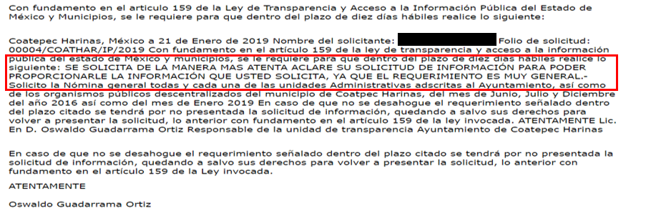
Adjuntando el archivo electrónico denominado oficio enero 01 aclaracion.docx, mismo que se inserta a continuación para mayor certeza:

00005/COATHAR/IP/2019
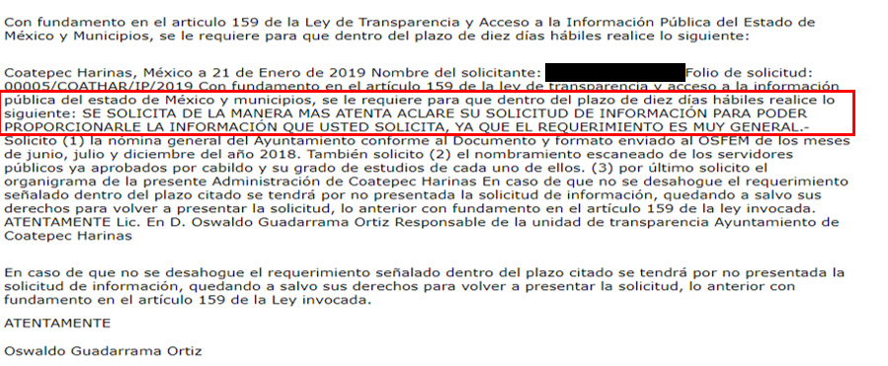
Adjuntando el archivo electrónico denominado oficio enero 02 aclaracion.docx, mismo que se inserta a continuación para mayor certeza:

En ese tenor, se advierte que el solicitante atendió el requerimiento en comento, en fecha veinticinco de enero de dos mil dieciocho; tal y como se aprecia enseguida:
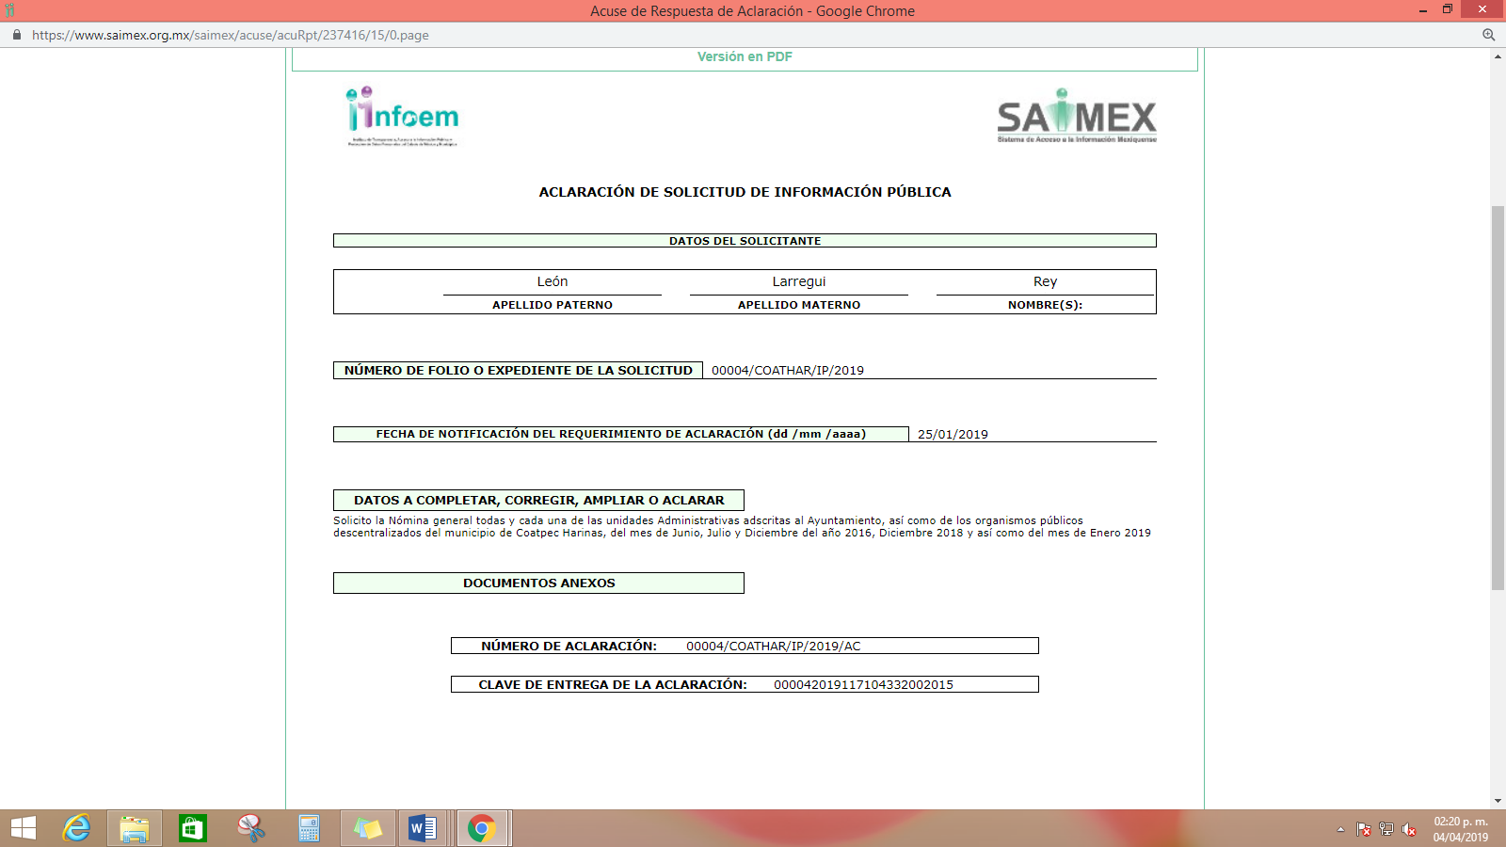

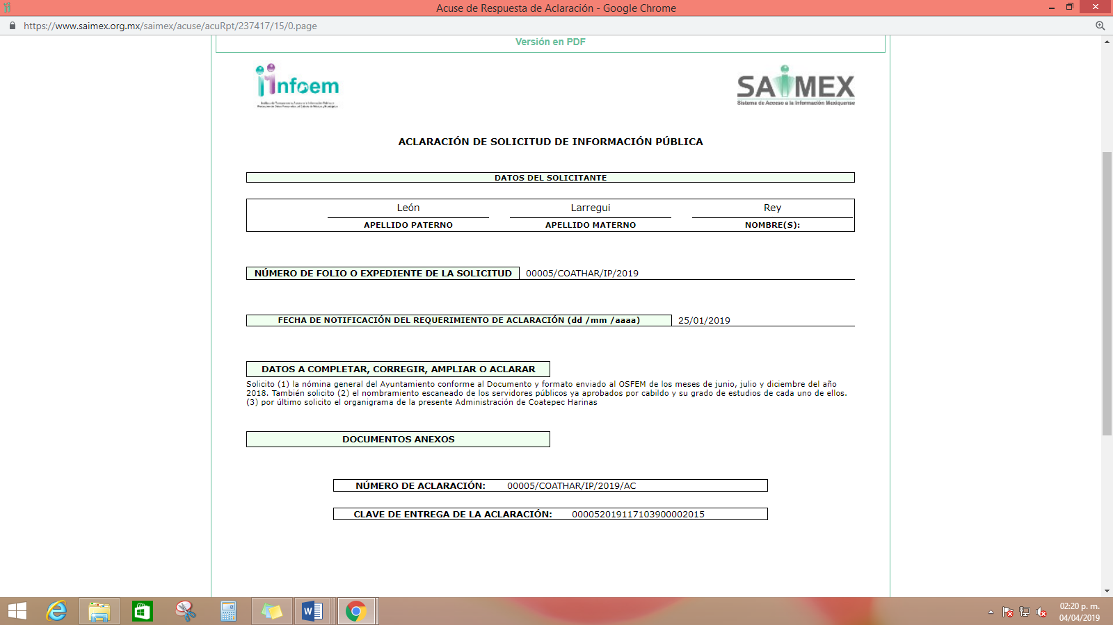
Cabe precisar que, dichas aclaraciones resultaban improcedentes; toda vez que, de conformidad con lo establecido en el artículo 159 de la Ley de Transparencia y Acceso a la Información Pública del Estado de México y Municipios, procederá dicho requerimiento cuando los detalles proporcionados para localizar los documentos solicitados resulten insuficientes, incompletos o erróneos; sin embargo, en el presente asunto dicha aclaración resultaba improcedente toda vez que se advierten elementos suficientes en la solicitud para ser atendidos por éste.
III. De las constancias que obran en el expediente electrónico del SAIMEX se advierte que EL SUJETO OBLIGADO, en fecha quince de febrero de dos mil diecinueve dio respuesta a las solicitudes de información números 00004/COATHAR/IP/2019 y 00005/COATHAR/IP/2019 y en razón a la solicitud de información número 00009/COATHAR/IP/2019, el particular notifico su respuesta en fecha dieciocho de febrero de dos mil diecinueve, en las cuales señalo lo siguiente:

Asimismo, EL SUJETO OBLIGADO adjuntó cinco archivos electrónicos denominados nomina imcufide.pdf, nomina DIF.pdf, nomina ayuntamiento.pdf, RESPUESTA A SOLICITUD 00004.pdf y nomina ODAPAS.pdf, mismos que contienen lo que a continuación se describen:
- nomina imcufide.pdf, contiene el oficio número IMCUFIDECH/01/2019, signado por el Director del Instituto Municipal de Cultura Física y Deporte de Coatepec Harinas, mediante el cual informó el cargo y nómina mensual de diversas Direcciones correspondientes a los meses junio, julio y diciembre del año 2016 y la nómina mensual del mes de enero del año 2019.
- nomina DIF.pdf, contiene el oficio número SMDIFPRESIDENCIA/013/2019, signado por la Presidenta del Sistema Municipal para el Desarrollo Integral de la Familia Coatepec Harinas, mediante el cual envió el nombre, sueldo y puesto que ocupan los servidores públicos adscritos al Sistema Municipal.
- nomina ayuntamiento.pdf, documento elaborado en el que refiere la nómina general del ayuntamiento correspondiente al mes de enero del año dos mil diecinueve.
- RESPUESTA A SOLICITUD 00004.pdf, oficio número PMCH/SHA/UTAI/067/25019, signado por el Titular de Transparencia y Acceso a la Información Pública, mediante el cual informó al particular que remitía la información entregada por los servidores públicos habilitados del Sujeto Obligado en respuesta a su solicitud, aunado a ello señalo que la nómina correspondiente a los meses de junio, julio y diciembre del año dos mil dieciséis se encontraba publicada en la página oficial del Ayuntamiento proporcionando el siguiente link http://www.coatepech.gob.mx.
- nomina ODAPAS.pdf, documento elaborado en el que entrego el nombre completo del personal, CURP, RFC, Número de empleado, Sexo, Departamento, Clave ISSEMYM, fecha de nacimiento, fecha de alta y categoría.


Asimismo, EL SUJETO OBLIGADO adjuntó cinco archivos electrónicos denominados Estructura de Organización 2019 2021.pdf, RESPUESTA A SOLICITUD 00005.pdf, nombramientos servidores publicos aprobados por cabildo.pdf, nomina ayuntamiento.pdf y cargos y grado de estudios.pdf, mismos que contienen lo que a continuación se describen:
- Estructura de Organización 2019 2021.pdf, contiene la Estructura Orgánica Municipal correspondiente al ejercicio 2019-2021 del Ayuntamiento de Coatepec Harinas.
- RESPUESTA A SOLICITUD 00005.pdf, oficio número PMCH/SHA/UTAI/068/25019, signado por el Titular de la Unidad de Transparencia y Acceso a la Información Pública, mediante el cual informó al particular que remitía la información entregada por los servidores públicos habilitados del Sujeto Obligado en respuesta a su solicitud, aunado a ello señalo que la nómina general correspondiente al año dos mil dieciocho se encontraba publicada en la página oficial del Ayuntamiento proporcionando el siguiente link http://www.coatepech.gob.mx.
- nombramientos servidores publicos aprobados por cabildo.pdf, contiene documentos en los que se expide el nombramiento de cargo de dieciocho servidores públicos, por el Presidente Municipal Constitucional y mismos que fueron designados por acuerdo de cabildo de la Primera Sesión Ordinaria de fecha primero de enero del año dos mil diecinueve.
- nomina ayuntamiento.pdf, documento elaborado en el que refiere la nómina general del ayuntamiento correspondiente al mes de enero del año dos mil diecinueve.
- cargos y grado de estudios.pdf, documento elaborado que contiene el cargo de la dependencia y el grado de estudios con el que cuentan dichos funcionarios.


Asimismo, EL SUJETO OBLIGADO adjuntó el archivo electrónico denominado respuesta a solicitud 00009.pdf, mismo que contiene el oficio número PMCH/SHA/UTAI/069/2019, signado por el Titular de la Unidad de Transparencia y Acceso a la Información Pública, mediante el cual informó al particular que el directorio se encuentra publicado en la página oficial del Ayuntamiento, en el apartado de Transparencia proporcionando el siguiente link http://www.coatepech.gob.mx y a su vez señalo que este se encuentra en proceso de actualización por lo que aún no está completo.

IV. Inconforme con las respuestas, el diecinueve de febrero de dos mil diecinueve, EL RECURRENTE interpuso los recursos de revisión objeto del presente estudio, los cuales fueron registrados en EL SAIMEX y se les asignaron los números de expediente 00817/INFOEM/IP/RR/2019, 00818/INFOEM/IP/RR/2019 y 00819/INFOEM/IP/RR/2019, en los que señaló como acto impugnado lo siguiente:
00817/INFOEM/IP/RR/2019
“Entrega incompleta de la información solicitada.” (Sic)
00818/INFOEM/IP/RR/2019
“Entrega de información Incompleta” (Sic)
00819/INFOEM/IP/RR/2019
“La respuesta no se encuentra conforme a lo estipulado por la Ley de la materia” Sic)
Asimismo como razones o motivos de inconformidad manifestó:
00817/INFOEM/IP/RR/2019
“No se me proporcionó la información solicitada, sólo se me proporcionó información elaborada por ellos mismos para darme una respuesta conforme a sus intereses de igual manera evitan proporcionarme la información 2016 (incompleta y probablemente apócrifa, ya que evidentemente no es información que obre en sus archivos), Ley de transparencia del Estado de México, menciona en su artículo 12 segundo párrafo “…Los sujetos obligados sólo proporcionarán la información pública QUE SE LES REQUIERA Y QUE OBRE EN SUS ARCHIVOS Y EN EL ESTADO EN QUE ÉSTA SE ENCUENTRE” (Sic)

00818/INFOEM/IP/RR/2019

“No se me proporciono (1) la nómina general del Ayuntamiento conforme al Documento y formato enviado al OSFEM de los meses de junio, julio y diciembre del año 2018”(Sic)

00819/INFOEM/IP/RR/2019

“se da una dirección electronica o Link que no cuenta con lo solicitado, ni a lo estipulado en la Ley, y fuera del término para ello. Así mismo invoca la clasificación de la información solicitada como confidencial, sin apego a la ley y los lineamientos respectivos.” (Sic)

V. El diecinueve de febrero de dos mil diecinueve, los recursos de que se trata se enviaron electrónicamente al Instituto de Transparencia, Acceso a la Información Pública y Protección de Datos Personales del Estado de México y Municipios y con fundamento en el artículo 185 fracción I de la Ley de Transparencia y Acceso a la Información Pública del Estado de México y Municipios, turnándose, a través del SAIMEX, el recurso de revisión 00817/INFOEM/IP/RR/2018 a la Comisionada EVA ABAID YAPUR; el 00818/INFOEM/IP/RR/2018 al Comisionado JOSÉ GUADALUPE LUNA HERNÁNDEZ y el 00819/INFOEM/IP/RR/2018 al Comisionado JAVIER MARTÍNEZ CRUZ, a efecto de decretar su admisión o desechamiento.

VI. El veinticinco de febrero de dos mil diecinueve, atento a lo dispuesto en el artículo 185 fracciones I, II y IV de la Ley de Transparencia y Acceso a la Información Pública del Estado de México y Municipios, se acordó la admisión a trámite de los referidos recursos de revisión, así como la integración de los expedientes respectivos, mismos que se pusieron a disposición de las partes, para que, de considerarlo conveniente, en el plazo máximo de siete días hábiles, EL RECURRENTE realizara manifestaciones y alegatos, así como ofreciera las pruebas que a su derecho conviniera y, en el caso del SUJETO OBLIGADO exhibiera los Informes Justificados correspondientes.

VII. De las constancias que obran en el SAIMEX, se advierte que EL RECURRENTE no presentó manifestaciones y alegatos, ni ofreció los medios de prueba que a su derecho convinieran. Por su parte, EL SUJETO OBLIGADO, fue omiso en rendir los respectivos Informes Justificados, tal y como se aprecia en las siguientes imágenes:

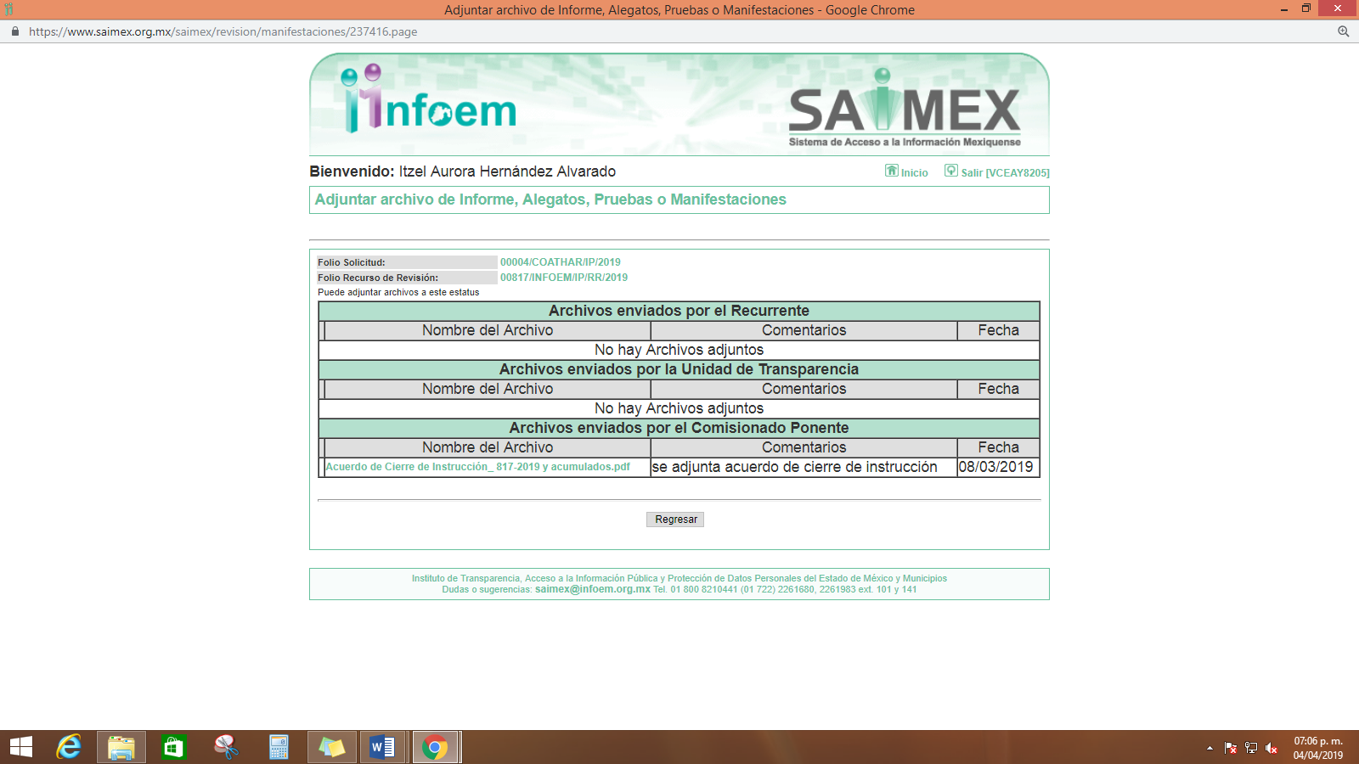
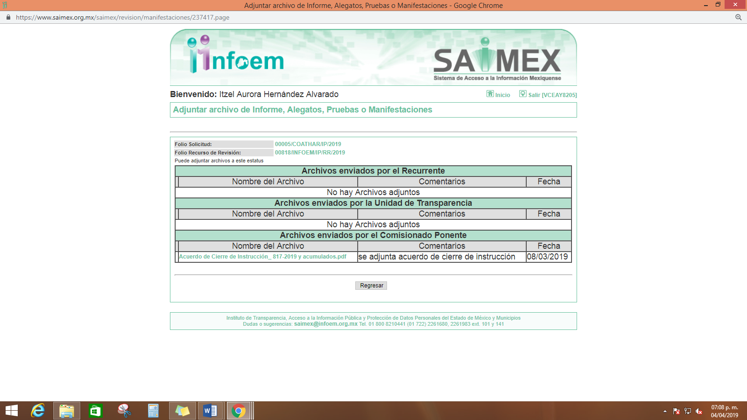
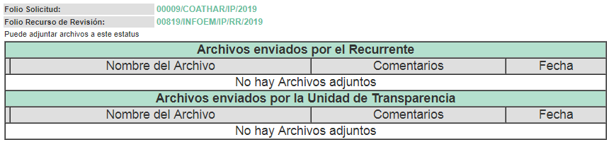

VIII. Por economía procesal y a fin de evitar la emisión de resoluciones contradictorias, el Pleno de este Instituto determinó la acumulación de los recursos de revisión 00817/INFOEM/IP/RR/2019, 00818/INFOEM/IP/RR/2019 y 00819/INFOEM/IP/RR/2019, en la Octava Sesión Ordinaria del veintisiete de febrero del presente año, turnándose a la Comisionada EVA ABAID YAPUR para que formulara y presentara el proyecto de resolución correspondiente, de conformidad con lo dispuesto en el artículo 18 del Código de Procedimientos Administrativos del Estado de México, de aplicación supletoria en términos del artículo 195 de la Ley de Transparencia y Acceso a la Información Pública del Estado de México y Municipios en vigor.

De las constancias que obran en los expedientes, se advierte que los recursos de revisión 00817/INFOEM/IP/RR/2019, 00818/INFOEM/IP/RR/2019, y 00819/INFOEM/IP/RR/2019, fueron presentados por el mismo RECURRENTE ante el mismo SUJETO OBLIGADO, aunado a que resulta conveniente su trámite de forma unificada por economía procesal y a fin de evitar la emisión de resoluciones contradictorias, en virtud de que la información solicitada se relaciona con la nómina general del Ayuntamiento; por lo que, fue procedente que este Órgano Garante decretara su acumulación, de conformidad con lo dispuesto en el artículo 18 del Código de Procedimientos Administrativos del Estado de México, de aplicación supletoria en términos del ordinal 195 de la Ley de Transparencia y Acceso a la Información Pública del Estado de México y Municipios, anteriormente citados.
“Código de Procedimientos Administrativos del Estado de México

Artículo 18.- La autoridad administrativa o el Tribunal acordarán la acumulación de los expedientes del procedimiento y proceso administrativo que ante ellos se sigan, de oficio o a petición de parte, cuando las partes o los actos administrativos sean iguales, se trate de actos conexos o resulte conveniente el trámite unificado de los asuntos, para evitar la emisión de resoluciones contradictorias. La misma regla se aplicará, en lo conducente, para la separación de los expedientes.”

Ley de Transparencia y Acceso a la Información Pública del Estado de México y Municipios

“Artículo 195. En la tramitación del recurso de revisión se aplicarán supletoriamente las disposiciones contenidas en el Código de Procedimientos Administrativos del Estado de México.”
(Énfasis añadido)

De lo dispuesto en la normativa anterior, dicha acumulación procede cuando:

- El solicitante y la información referida sean las mismas;
- Las partes o los actos impugnados sean iguales;
- Cuando se trate del mismo solicitante, el mismo Sujeto Obligado, aunque se trate de solicitudes diversas; y
- Resulte conveniente la resolución unificada de los asuntos.

Así, tal y como se mencionó anteriormente, los recursos de revisión que nos ocupan fueron interpuestos por el mismo RECURRENTE ante el mismo SUJETO OBLIGADO, además de que si bien la información solicitada no es la misma, resulta conveniente su resolución conjunta por tratarse de solicitudes de información relacionada con el Ayuntamiento de Coatepec Harinas.
Bajo este orden de ideas, el Pleno de este Órgano Garante determinó la acumulación de los recursos de revisión señalados al rubro de la presente resolución.

IX. Transcurrido el plazo señalado en el Resultando VII y, una vez analizado el estado procesal que guardaban los expedientes, el ocho de marzo de dos mil diecinueve, la Comisionada Ponente acordó el cierre de instrucción de los recursos de revisión 00817/INFOEM/IP/RR/2019, 00818/INFOEM/IP/RR/2019 y 00819/INFOEM/IP/RR/2019; por lo que, se ordenó la remisión de los mismos a efecto de ser resueltos, de conformidad con lo establecido en el artículo 185 fracciones VI y VIII de la Ley de Transparencia y Acceso a la Información Pública del Estado de México y Municipios.

X. En fecha diez de abril de dos mil diecinueve, la Comisionada Ponente acordó ampliar el plazo para resolver el recurso de revisión de mérito, por un periodo de hasta quince días hábiles, de conformidad con el artículo 181, tercer párrafo de la Ley de Transparencia y Acceso a la Información Pública del Estado de México y Municipios; y,

C O N S I D E R A N D O

PRIMERO. Competencia. Este Instituto de Transparencia, Acceso a la Información Pública y Protección de Datos Personales del Estado de México y Municipios, es competente para conocer y resolver de los recursos señalados, de conformidad con los artículos 6, apartado A de la Constitución Política de los Estados Unidos Mexicanos; 5, párrafos vigésimo, vigésimo primero y vigésimo segundo, fracciones IV y V de la Constitución Política del Estado Libre y Soberano de México; 2, fracción II, 13, 29, 36, fracciones I y II, 176, 178, 179, 181, párrafo tercero y 185 de la Ley de Transparencia y Acceso a la Información Pública del Estado de México y Municipios; y 9, fracciones I, XXIV y 11 del Reglamento Interior del Instituto de Transparencia, Acceso a la Información Pública y Protección de Datos Personales del Estado de México y Municipios.

SEGUNDO. Interés. Los recursos de revisión fueron interpuestos por la parte legítima, en atención a que fueron presentados por EL RECURRENTE, quien es la misma persona que formuló las solicitudes de acceso a la información pública al SUJETO OBLIGADO.

TERCERO. Oportunidad. Los recursos de revisión fueron interpuestos dentro del plazo de quince días hábiles contados a partir del día siguiente en que EL RECURRENTE tuvo conocimiento de las respuestas impugnadas, tal y como lo prevé el artículo 178 de la Ley de Transparencia y Acceso a la Información Pública del Estado de México y Municipios, que establece:

“Artículo 178. El solicitante podrá interponer, por sí mismo o a través de su representante, de manera directa o por medios electrónicos, recurso de revisión ante el Instituto o ante la Unidad de Transparencia que haya conocido de la solicitud dentro de los quince días hábiles, siguientes a la fecha de la notificación de la respuesta.

A falta de respuesta del sujeto obligado, dentro de los plazos establecidos en esta Ley, a una solicitud de acceso a la información pública, el recurso podrá ser interpuesto en cualquier momento, acompañado con el documento que pruebe la fecha en que presentó la solicitud.
En el caso de que se interponga ante la Unidad de Transparencia, ésta deberá remitir el recurso de revisión al Instituto a más tardar al día siguiente de haberlo recibido.”

En esa tesitura, atendiendo a que EL SUJETO OBLIGADO notificó las respuestas a las solicitudes de información pública número 00004/COATHAR/IP/2019 y 00005/COATHAR/IP/2019 el día quince de febrero de dos mil diecinueve; así, el plazo de quince días hábiles que el artículo 178 de la Ley de la materia otorga al RECURRENTE para presentar los respectivos recursos de revisión, transcurrió del dieciocho de febrero al once de marzo de dos mil diecinueve; por otra parte y en razón a la solicitud de información número 00009/COATHAR/IP/2019, el particular notifico su respuesta en fecha dieciocho de febrero de dos mil diecinueve; así, el plazo de quince días hábiles que el artículo referido con anterioridad otorga al hoy RECURRENTE para presentar el respetivo recurso de revisión, transcurrió del diecinueve de febrero al doce de marzo de dos mil diecinueve, sin contemplar en el cómputo los días dieciséis, diecisiete, veintitrés y veinticuatro de febrero, así como el dos, tres, nueve y diez de marzo de dos mil diecinueve, por corresponder a sábados y domingos, considerados como días inhábiles, en términos del artículo 3 fracción X de la Ley de Transparencia y Acceso a la Información Pública del Estado de México y Municipios, asimismo el primero de marzo por suspensión de labores de conformidad con el Calendario Oficial en Materia de Transparencia, Acceso a la Información Pública y Protección de Datos Personales del Estado de México y Municipios, para el año dos mil diecinueve y enero dos mil veinte, publicado en el Periódico Oficial “Gaceta del Gobierno”, el diecinueve de diciembre de dos mil dieciocho.

En ese tenor, si los recursos de revisión que nos ocupan, se interpusieron el diecinueve de febrero de dos mil diecinueve, éstos se encuentran dentro de los márgenes temporales previstos en el precepto legal citado en el párrafo anterior y, por tanto, su interposición se considera oportuna.

CUARTO. Procedibilidad. Del análisis efectuado, se advierte la procedibilidad del presente recurso de revisión, en razón de acreditación plena de todos y cada uno de los elementos formales exigidos por el artículo 180 de la Ley de Transparencia y Acceso a la Información Pública del Estado de México y Municipios, en atención a que fue presentado mediante el formato visible en EL SAIMEX.

QUINTO. Estudio y resolución del asunto. Del análisis efectuado se advierte la procedencia de los recursos de revisión, toda vez que se actualiza la hipótesis prevista en la fracción V del artículo 179, de la Ley de Transparencia y Acceso a la Información Pública del Estado de México y Municipios, que a la letra versa:
“Artículo 179. El recurso de revisión es un medio de protección que la Ley otorga a los particulares, para hacer valer su derecho de acceso a la información pública, y procederá en contra de las siguientes causas:
[…]
V. La entrega de información incompleta; …”
(Énfasis añadido)

Para ilustrar dicha actualización, debemos recordar que el hoy RECURRENTE en las solicitudes de acceso a la información pública, requirió del SUJETO OBLIGADO, vía EL SAIMEX, lo siguiente:

- Nomina General de todas y cada una de las Unidades Administrativas adscritas al Ayuntamiento; así como, de los organismos públicos descentralizados conforme a los lineamientos del OSFEM correspondiente a los meses junio, julio y diciembre de los años 2016, 2018 y enero 2019,
- Recibos de Nómina o de lista de raya
- Nombramiento escaneado de servidores públicos aprobados por cabildo y grado de estudio de cada uno de ellos,
- Organigrama de la Administración 2019-2021
- Nombre completo, declaraciones patrimoniales, domicilio de oficina, número de teléfono y extensión, correo electrónico y RFC de los servidores públicos del Ayuntamiento y de organismos públicos descentralizados
Esta Ponencia Resolutora, procede al análisis de la información proporcionada por EL SUJETO OBLIGADO, en respuesta a efecto de determinar, si se colmó o no, el derecho humano de acceso a la información pública del RECURRENTE:

No. | Información requerida | Respuesta a la solicitud | Colma
1. | Nomina general de todas las unidades administrativas, así como en organismos públicos descentralizados | - El Instituto Municipal de Cultura Física y Deporte de Coatepec Harinas hizo entrega en documento PDF el cargo y el monto mensual de los meses correspondientes de junio, julio y diciembre de 2016 y enero 2018 de la dirección, dirección de administración y finanzas, auxiliar administrativo, auxiliar de administración, coordinador y auxiliar.  - La Presidenta del Sistema Municipal para el Desarrollo Integral de la Familia de Coatepec Harinas entrego en documento generado el nombre del servidor público, sueldo y puesto que ostentan.  - Ayuntamiento entrego documento generado que contiene cuadro con cargo de servidores públicos y el importe mensual neto correspondiente al mes de enero de 2019  - Documento que remite el Organismo Descentralizado para la Prestación de Los Servicios del Agua Potable Alcantarillado y Saneamiento de Coatepec Harinas | No
2. | Recibos de nómina y/o lista de raya | No se remitió información ni se realizó pronunciamiento alguno al respecto. | No
3. | Nombramiento escaneado de servidores públicos aprobados por cabildo y grado de estudio de cada uno de ellos | Remitió en formato PDF el nombramiento de 18 servidores públicos así como el grado de estudio con el que cuenta cada uno de ellos | Sí
4 | Organigrama de la Administración 2019-2021 | Remitió en formato PDF la Estructura de Organización de la Administración 2019 – 2021 del Ayuntamiento de Coatepec Harinas | Sí
5 | Nombre completo, declaraciones patrimoniales, domicilio de oficina, número de teléfono y extensión, correo electrónico y RFC de los servidores públicos del Ayuntamiento y de organismos públicos descentralizados | Informa que el directorio se encuentra publicado en la página oficial del ayuntamiento en el siguiente link http://www.coatepech.gob.mx en el apartado de Transparencia, manifestando que éste se encuentra en proceso de actualización y aún no está completo.  En razón a las declaraciones patrimoniales y RFC de los servidores públicos informó que esta información está clasificada como Información Confidencial | No

Establecido lo anterior, esta Ponencia Resolutora advierte que resultan fundadas las razones o motivos de inconformidad expuestas por EL RECURRENTE, en razón de que impugna la totalidad de las respuestas proporcionadas, siendo que, mediante las respuestas proporcionadas por EL SUJETO OBLIGADO, fue entregada parte de la información requerida.
Ahora bien, esta Ponencia Resolutora considera necesario realizar algunas precisiones con lo referente a la información requerida, a efecto de dar claridad respecto de las razones por la que la Ponencia Resolutora, advierte que fue colmado o no, el derecho de acceso a la información pública del RECURRENTE.

Con relación a los numerales 1 y 2, se advierte que EL SUJETO OBLIGADO informó al particular que remitía la información entregada por los servidores públicos habilitados competentes, misma que consistió en documentos generados en los que se precisó de manera general el pago realizado a determinados servidores públicos correspondiente a los meses de junio, julio y diciembre del año 2016, así como de enero del año 2019, señalando por otra parte que dicha información se encontraba publicada en la página oficial del Ayuntamiento proporcionando la siguiente liga electrónica http://www.coatepech.gob.mx; documentos que se puede observar de las siguientes imágenes:

nomina imcufide.pdf, 



Archivo electrónico denominado nomina DIF.pdf:

Archivo electrónico denominado nomina ayuntamiento.pdf:


Ahora bien, no pasa desapercibido referir que EL SUJETO OBLIGADO al momento de dar respuesta a la solicitud planteada por el particular adjuntó el archivo electrónico denominado nomina ODAPAS.pdf, el cual contiene datos susceptibles de ser clasificados, como lo son, el CURP, Registro Federal de Contribuyentes y la Clave del Instituto de Seguridad Social del Estado de México y Municipios.

Establecido lo anterior, se tiene que EL SUJETO OBLIGADO no colmó el derecho humano de acceso a la información pública del RECURRENTE; ello, en razón de que si bien se pronuncia en diversos documentos generados y señala la liga electrónica en la que, a su dicho, se encuentra lo requerido, lo cierto es que si en dicha página se encuentra inmerso el apartado de Información Pública de Oficio Mexiquense, esta referencia no se trata de la puntualmente solicitada por el ahora RECURRENTE.

En ese sentido, esta Ponencia Resolutora considera pertinente señalar que se omite el estudio de la naturaleza jurídica de la información pública solicitada, en virtud de que EL SUJETO OBLIGADO atendió lo requerido por el hoy RECURRENTE; señalando que la información la podría obtener del portal IPOMEX y haciendo entrega de diversos documentos elaborados; por lo que, se advierte que genera, posee y administra la información solicitada, ya que con la finalidad de satisfacer el derecho de acceso a la información pública, dio contestación al planteamiento de la solicitud; sin embrago, no lo hizo en el formato en que fue solicitado por el hoy RECURRENTE.

En efecto, el hecho de que EL SUJETO OBLIGADO se haya pronunciado respecto de la información requerida por EL RECURRENTE, acepta que genera, posee y administra dicha información, en ejercicio de sus funciones de derecho público, motivo por el cual, se actualiza el supuesto jurídico previsto en el artículo 12 de la Ley de Transparencia y Acceso a la Información Pública del Estado de México y Municipios.

Así, el estudio de la naturaleza jurídica de la información pública solicitada tiene por objeto determinar si ésta la genera, posee o administra EL SUJETO OBLIGADO; sin embrago, en aquellos casos en que esta la asume, implica que la administra, por consiguiente, a nada practico nos conduciría su estudio, ya que se insiste la información pública solicitada fue asumida por EL SUJETO OBLIGADO.

En esta tesitura, es que se omite el análisis de la información, toda vez que, con su respuesta EL SUJETO OBLIGADO pretendió tener por colmada las solicitudes de información con la entrega de los diversos documentales; sin embargo, estos no satisfacen la pretensión del solicitante, tal y como se verá más adelante.

Una vez precisado lo anterior, conviene precisar que en nuestra legislación no existe como tal una definición de “nómina”; sin embargo, el “Glosario de Términos Usuales de Finanzas Públicas” del Centro de Estudios de las Finanzas Públicas de la Cámara de Diputados del H. Congreso de la Unión, el “Glosario de Términos Administrativos”, emitido por el Instituto Nacional de Administración Pública, A.C. y el “Glosario de Términos para el Proceso de Planeación, Programación, Presupuestación y Evaluación en la Administración Pública”, elaborado por el Grupo de Trabajo de Sistemas de Información Financiera, Contable y Presupuestal de la Comisión Permanente de Funcionarios Fiscales del Instituto para el Desarrollo Técnico de las Haciendas Públicas (INDETEC) señalan la siguiente definición de la palabra nómina:
“NÓMINA Listado general de los trabajadores de una institución, en el cual se asientan las percepciones brutas, deducciones y alcance neto de las mismas; la nómina es utilizada para efectuar los pagos periódicos (semanales, quincenales o mensuales) a los trabajadores por concepto de sueldos y salarios.”
Como ya se apuntó, si bien es cierto nuestra legislación no establece la definición de “nómina”, este término es mencionado en diferentes ordenamientos legales, así el artículo 804 fracción II de la Ley Federal de Trabajo, señala lo siguiente:
“Artículo 804.- El patrón tiene obligación de conservar y exhibir en juicio los documentos que a continuación se precisan:
…
II. Listas de raya o nómina de personal, cuando se lleven en el centro de trabajo; o recibos de pagos de salarios;
…
Los documentos señalados en la fracción I deberán conservarse mientras dure la relación laboral y hasta un año después; los señalados en las fracciones II, III y IV, durante el último año y un año después de que se extinga la relación laboral; y los mencionados en la fracción V, conforme lo señalen las Leyes que los rijan.
(Énfasis añadido)
Atento a lo transcrito, es que resulta dable señalar que la nómina es el listado de los trabajadores de una institución para realizar los pagos periódicos de los trabajadores, que deberá incluir las percepciones brutas, deducciones y el neto a recibir.
De igual forma, la Constitución Política del Estado Libre y Soberano de México dispone en lo relativo a las remuneraciones de los servidores públicos, lo siguiente:
“Artículo 147.- El Gobernador, los diputados, los magistrados de los Tribunales Superior de Justicia y de lo Contencioso Administrativo, los miembros del Consejo de la Judicatura, los trabajadores al servicio del Estado, los integrantes y servidores de los organismos autónomos, así como los miembros de los ayuntamientos y demás servidores públicos municipales recibirán una retribución adecuada e irrenunciable por el desempeño de su empleo, cargo o comisión, que será determinada en el presupuesto de egresos que corresponda.”(Sic)
En este contexto, el Código Financiero del Estado de México y Municipios, establece que todos los servidores públicos tienen derecho a recibir una remuneración irrenunciable por el desempeño de su empleo, cargo o comisión, el cual será en función a las responsabilidades asumidas, esto es así, según lo previsto por el artículo 3 fracción XXXII, que es del tenor literal siguiente:
“Artículo 3.- Para efectos de este Código, Ley de Ingresos del Estado y del Presupuesto de Egresos se entenderá por:
(…)
XXXII. Remuneración: A los pagos hechos por concepto de sueldo, compensaciones, gratificaciones, habitación, primas, comisiones, prestaciones en especie y cualquier otra percepción o prestación que se entregue al servidor público por su trabajo. Esta definición no será aplicable para los efectos del Impuesto sobre Erogaciones por Remuneraciones al Trabajo Personal;”
(Énfasis añadido)

Al respecto, la Ley de Transparencia y Acceso a la Información Pública del Estado de México y Municipios, dispone en su penúltimo párrafo del artículo 23, que los Sujetos Obligados deberán hacer pública toda aquella información relativa a los montos y personas a las que entreguen recursos, atento a ello es que surge la obligación de generar la información relacionada con la nómina solicitada.
Ahora bien, el artículo 350 del Código Financiero del Estado de México dispone lo que se transcribe a continuación:
“Artículo 350.- Mensualmente dentro de los primeros veinte días hábiles, la Secretaría y las Tesorerías, enviarán para su análisis y evaluación al Órgano Superior de Fiscalización del Estado de México, la siguiente información:
I. Información patrimonial.
II. Información presupuestal.
III. Información de la obra pública.
IV. Información de nómina.”(sic)

Precisado lo anterior, este Órgano Garante advirtió que la solicitud de acceso a la información presentada por el particular se satisface mediante la entrega de los recibos de nómina de los servidores públicos adscritos al municipio, que EL SUJETO OBLIGADO debe generar y entregar al Órgano Superior de Fiscalización del Estado de México (OSFEM) y que constriñe al SUJETO OBLIGADO a contar con dicha información, tal y como se verá más adelante.

De igual forma, por lo que hace al término “lista de raya” el Glosario de Términos Administrativos, de la Coordinación General de Estudios Administrativos del Instituto Nacional de Administración Pública, A. C. establece el concepto de personal a lista de raya, del cual se infiere el término que nos ocupa, tal y como se aprecia a continuación:
“PERSONAL A LISTA DE RAYA. Lo integran los trabajadores temporales cuya relación laboral se formaliza por su inclusión en nómina o documentos denominados "Lista de Raya" y que, por lo tanto, carecen de nombramiento.”
(Énfasis añadido)
Así como se apuntó, si bien nuestra legislación no establece la definición de “lista de raya” o “nómina de personal”, estos términos son mencionados en diferentes ordenamientos legales; por ejemplo en el artículo 804 en su fracción II de la Ley Federal de Trabajo señala:
“Artículo 804.- El patrón tiene obligación de conservar y exhibir en juicio los documentos que a continuación se precisan:
…
II. Listas de raya o nómina de personal, cuando se lleven en el centro de trabajo; o recibos de pagos de salarios;
…
Los documentos señalados en la fracción I deberán conservarse mientras dure la relación laboral y hasta un año después; los señalados en las fracciones II, III y IV, durante el último año y un año después de que se extinga la relación laboral; y los mencionados en la fracción V, conforme lo señalen las Leyes que los rijan.”
(Énfasis añadido)

De lo establecido en dicho precepto legal, se advierte que la lista de raya consiste en registros conformados por el conjunto de trabajadores a los cuales se les va a remunerar por los servicios que éstos le prestan al patrón, en el cual se asientan las percepciones brutas, deducciones y el neto a recibir de dichos trabajadores, con la única especificación de que la lista de raya refiere únicamente a los trabajadores temporales.
En relación a ello, el artículo 50 de la Ley del Trabajo de los Servidores Públicos del Estado y Municipios, señala:
“Artículo 50.- El nombramiento, contrato o formato único de Movimientos de Personal aceptado obliga al servidor público a cumplir con los deberes inherentes al puesto especificado en el mismo y a las consecuencias que sean conforme a la ley, al uso y a la buena fe.
Iguales consecuencias se generarán para todos los servidores públicos, cuando la relación de trabajo se formalice mediante un contrato o por encontrarse en lista de raya.”
(Énfasis añadido)
De lo anterior, se advierte que la relación de trabajo de un servidor público se formaliza mediante nombramiento, contrato, formato único de movimientos de personal y lo referente a la lista de raya es por cuanto a la forma de pago del personal por contrato.
Una vez puntualizado lo anterior, se colige que la lista de raya contiene la información relativa a las remuneraciones de los servidores públicos temporales.
Por lo que, resulta de suma importancia precisar lo establecido en los artículos 6, 7, 8, 12, 13 y 15 de la Ley del Trabajo de los Servidores Públicos del Estado y Municipios, que a continuación se cita:
“Artículo 6. Los servidores públicos se clasifican en generales y de confianza, los cuales, de acuerdo con la duración de sus relaciones de trabajo pueden ser: por tiempo u obra determinados o por tiempo indeterminado.
Artículo 7. Son servidores públicos generales los que prestan sus servicios en funciones operativas de carácter manual, material, administrativo, técnico, profesional o de apoyo, realizando tareas asignadas por sus superiores o determinadas en los manuales internos de procedimientos o guías de trabajo, no comprendidos dentro del siguiente artículo.
Artículo 8. Se entiende por servidores públicos de confianza:
I. Aquéllos cuyo nombramiento o ejercicio del cargo requiera de la intervención directa del titular de la institución pública, del órgano de gobierno o de los Organismos Autónomos Constitucionales; siendo atribución de éstos su nombramiento o remoción en cualquier momento;
II. Aquéllos que tengan esa calidad en razón de la naturaleza de las funciones que desempeñen y no de la designación que se dé al puesto.
Son funciones de confianza: las de dirección, inspección, vigilancia, auditoría, fiscalización, asesoría, procuración y administración de justicia y de protección civil, así como las que se relacionen con la representación directa de los titulares de las instituciones públicas o dependencias, con el manejo de recursos, las que realicen los auxiliares directos, asesores, secretarios particulares y adjuntos, choferes, secretarias y demás personal operativo que les sean asignados directamente a los servidores públicos de confianza o de elección popular.
No se consideran funciones de confianza las de dirección, supervisión e inspección que realizan los integrantes del Sistema Educativo Estatal en los planteles educativos del propio sistema.
Artículo 12. Son servidores públicos por tiempo indeterminado quienes sean nombrados con tal carácter en plazas presupuestales.
Artículo 13. Son servidores públicos sujetos a una relación laboral por tiempo u obra determinados, aquéllos que presten sus servicios bajo esas condiciones, en razón de que la naturaleza del servicio así lo exija.
Artículo 15. Cuando se trate de una relación de trabajo por obra determinada, ésta durará hasta en tanto subsista la obra motivo del contrato.”
De lo anterior podemos concluir las siguientes premisas:
- Que los servidores públicos se clasifican únicamente en generales y de confianza.
- Que se consideran servidores públicos generales los que prestan sus servicios en funciones operativas de carácter manual, material, administrativo, técnico, profesional o de apoyo, realizando tareas asignadas por sus superiores o determinadas en los manuales internos de procedimientos o guías de trabajo.
- Que se entiende por servidores públicos de confianza a aquéllos cuyo nombramiento o ejercicio del cargo requiera de la intervención directa del titular de la institución pública, del órgano de gobierno o de los Organismos Autónomos Constitucionales; siendo atribución de éstos su nombramiento o remoción en cualquier momento; y a aquéllos que tengan esa calidad en razón de la naturaleza de las funciones que desempeñen y no de la designación que se dé al puesto.
- Que son considerados servidores públicos por tiempo indeterminado quienes sean nombrados con tal carácter en plazas presupuestales.
- Que para los servidores públicos sujetos a una relación laboral por tiempo u obra determinados, prestarán sus servicios bajo esas condiciones, en razón de que la naturaleza del servicio así lo exija y, se podrá contratar la prestación de servicios por tiempo determinado cuando:
  - Se tenga por objeto sustituir interinamente a un servidor público;
  - Sea necesario realizar labores que se presentan en forma esporádica;
  - Aumenten las cargas de trabajo o haya rezago y se establezca un programa especial para desahogarlo, o para apoyar programas de inversión.
- Que cuando se trate de una relación de trabajo por obra determinada, ésta durará hasta en tanto subsista la obra motivo del contrato.
En tal virtud, se advierte que el personal contratado por tiempo determinado (lista de raya) se trata de una modalidad de contratación y la lista de raya se enfoca a la forma de pago.
En conclusión, la contratación por Lista de Raya sólo procederá en los casos debidamente justificados y siempre que las dependencia no puedan satisfacer las necesidades de estos servicios con el personal con que cuenta, por lo que será responsabilidad del Ayuntamiento llevar el control del gasto que se realice por Lista de Raya en virtud de encontrarse supeditada a la asignación de recursos para cubrir las partidas designadas para tal efecto, de tal forma que no se sobrepase el techo presupuestal asignado.
De lo anteriormente señalado, se puede llegar a la conclusión que nómina y lista de raya, consisten en un registro conformado por el conjunto de trabajadores a los cuales se les va a remunerar por los servicios que éstos le prestan al patrón, en el cual se asientan las percepciones brutas, deducciones y el neto a recibir de dichos trabajadores.
Ahora bien, es de referirse que todos los servidores públicos tienen el derecho de recibir remuneraciones irrenunciables por el desempeño de un empleo, cargo o comisión, en función de las responsabilidades asumidas, las cuales abarcan el sueldo, compensaciones, gratificaciones, habitación, primas, comisiones, prestaciones en especie y cualquier otra percepción entregada con motivo del cargo desempeñado; remuneraciones que sin duda son públicas.
Sirve de sustento por analogía, para justificar la publicidad sobre los datos relativos a los montos por concepto de pago de las remuneraciones, los criterios 01/2003 y 02/2003 emitidos por el Comité de Acceso a la Información Pública y Protección de Datos Personales de la Suprema Corte de Justicia de la Nación que a continuación se citan:
“Criterio 01/2003.
INGRESOS DE LOS SERVIDORES PÚBLICOS. CONSTITUYEN INFORMACIÓN PÚBLICA AÚN Y CUANDO SU DIFUSIÓN PUEDE AFECTAR LA VIDA O LA SEGURIDAD DE AQUELLOS. Si bien el artículo 13, fracción IV, de la Ley Federal de Transparencia y Acceso a la información Pública Gubernamental establece que debe clasificarse como información confidencial la que conste en expedientes administrativos cuya difusión pueda poner en riesgo la vida, la seguridad o la salud de cualquier persona, debe reconocerse que aun y cuando en ese supuesto podría encuadrar la relativa a las percepciones ordinarias y extraordinaria de los servidores públicos, ello no obsta para reconocer que el legislador estableció en el artículo 7 de ese mismo ordenamiento que la referida información, como una obligación de trasparencia, deben publicarse en medios remotos o locales de comunicación electrónica, lo que se sustenta en el hecho de que el monto de todos los ingresos que recibe un servidor público por desarrollar las labores que les son encomendadas con motivo del desempeño del cargo respecto. Constituyen información pública, en tanto que se trata de erogaciones que realiza un órgano del Estado en base con los recursos que encuentran su origen en mayor medida en las contribuciones aportados por los gobernados
Criterio 02/2003.
INGRESOS DE LOS SERVIDORES PÚBLICOS, SON INFORMACIÓN PÚBLICA AÚN Y CUANDO CONSTITUYEN DATOS PERSONALES QUE SE REFIEREN AL PATRIMONIO DE AQUÉLLOS. De la interpretación sistemática de lo previsto en los artículos 3º, fracción II; 7º, 9º y 18, fracción II, de la Ley Federal de Transparencia y Acceso a la Información Pública Gubernamental se advierte que no constituye información confidencial la relativa a los ingresos que reciben los servidores públicos, ya que aun y cuando se trata de datos personales relativos a su patrimonio, para su difusión no se requiere consentimiento de aquellos, lo que deriva del hecho de que en términos de los previsto en el citado ordenamiento deben ponerse a disposición del público a través de medios remotos o locales de comunicación electrónica, tanto el directorio de servidores públicos como las remuneraciones mensuales por puesto incluso el sistema de compensación.”
(Énfasis añadido)
Aunado a lo anterior, los Lineamientos para la Integración del Informe mensual para los años 2016, 2018 y 2019, emitidos por el Órgano Superior de Fiscalización del Estado de México, contienen los formatos e información que debe ser proporcionada para la integración de los informes mensuales que se entregan a éste, siendo uno de ellos la relativa a la NÓMINA GENERAL DEL 01 AL 15 DEL MES y DEL 16 AL 30/31 DEL MES la cual, tiene como objetivo presentar la información del pago de las remuneraciones de cada uno de los servidores públicos de la entidad fiscalizable de que se trate, correspondiente a un periodo determinado; de tal manera, dicho formato constituye un soporte documental de que la información solicitada por EL RECURRENTE, obra en los archivos del SUJETO OBLIGADO, como se advierte a continuación:




Del mismo modo, los Lineamientos para la Integración del Informe Mensual 2019, que se encuentran visibles en la página oficial del OSFEM en el sitio de internet https://www.osfem.gob.mx/04_Normatividad/doc/Normatividad/2019/19.-LineamInfMensualMpal_2019.pdf, destaca que dentro de los informes mensuales que EL SUJETO OBLIGADO tiene la obligación de rendir, también se contempla la presentación de la Información referente a los Comprobantes Fiscales Digitales por Internet (CFDI); tal y como, se muestra en las imágenes siguientes:

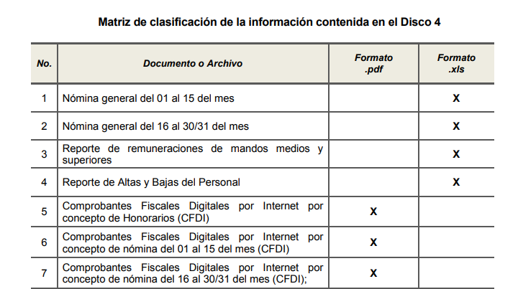
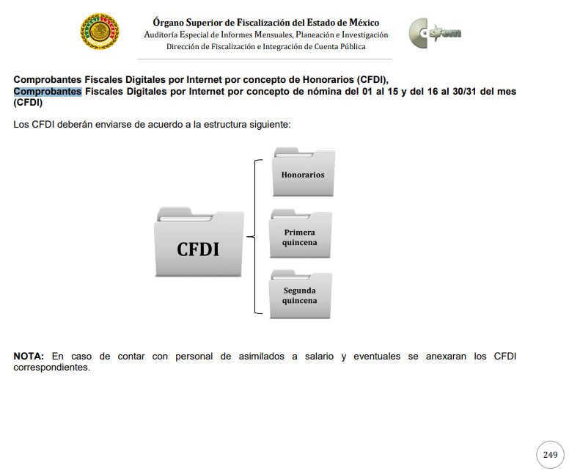
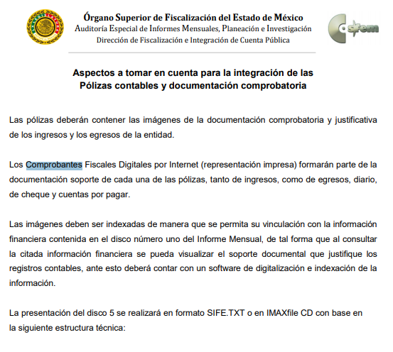
Atento a lo anterior, resulta claro que existe fuente obligacional que constriñe al SUJETO OBLIGADO, para entregar los informes mensuales al OSFEM de conformidad con el artículo 32 de la Ley de Fiscalización Superior del Estado de México, en los cuales se incluye lo referente a los comprobantes fiscales digitales por internet, que comprenden las remuneraciones y los pagos que perciben por el empleo, cargo o comisión de cualquier naturaleza los servidores públicos municipales; en consecuencia, la información solicitada; por EL RECURRENTE debe obrar en los archivos del SUJETO OBLIGADO.
De igual forma, los Lineamientos para la Integración del Informe Mensual 2019, emitidos por el Órgano Superior de Fiscalización del Estado de México, contienen los formatos y datos que deben ser proporcionados para la integración de los informes mensuales que se entregan a éste, siendo uno de ellos la documentación relativa a nómina contenida dentro del “disco 4”, la cual tiene como objeto presentar la información del pago de las remuneraciones de cada uno de los servidores públicos de la entidad fiscalizable de que se trate, correspondiente a un periodo determinado, como son los de lista de raya; de tal manera, dicho formato constituye un soporte documental de la información solicitada por EL RECURRENTE, que obra en los archivos del SUJETO OBLIGADO.
Ahora bien, es de señalarse que, si bien en el artículo 804 de la Ley Federal de Trabajo, fracción II habla de la lista de raya para el pago de personal eventual, no pasa desapercibido que, en el marco de los lineamientos para la elaboración y presentación del Informe Mensual Municipal para los años 2016, 2018 y 2019, en el disco 5 referente a imágenes digitalizadas específicamente en el numeral 4, referente a las Pólizas de Cheques con los documentos probatorios, como se advierte en seguida:

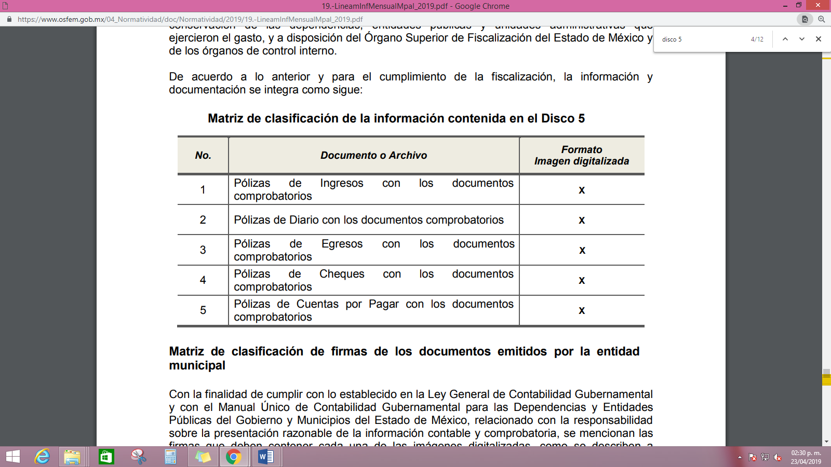
Atento a lo anterior, resulta claro que existe la obligación al Ayuntamiento de Coatepec Harinas, de entregar los informes mensuales correspondientes, en los cuales se incluye la información relativa a la nómina general y a los trabajadores de lista de raya correspondientes a un periodo determinado; es decir personal eventual, en consecuencia la información solicitada por EL RECURRENTE debe obrar en los archivos del SUJETO OBLIGADO.
Sin que pase inadvertido que para el caso de que no haya personal contratado por tiempo determinado durante la temporalidad de la que se ordena la entrega, bastará con que lo haga del conocimiento del RECURRENTE.
En este sentido, de acuerdo a la naturaleza de la información solicitada se concluye que ésta es de interés general y de alcance público, puesto que la ciudadanía tiene derecho a saber cuál es el gasto ejercido para el pago de remuneraciones por servicios personales al realizar las funciones públicas, esto es, su acceso permite transparentar la aplicación de los recursos públicos que son otorgados para el cumplimiento de sus funciones ello conforme a lo dispuesto por el artículo 23, fracción IV y párrafos segundo y tercero de la Ley de Transparencia y Acceso a la Información Pública del Estado de México y Municipios, que establece como deber de los Sujetos Obligados el hacer pública toda la información respecto a los montos y nombres de las personas a quienes se entreguen recursos públicos y con ello transparentar la forma, términos, causas y finalidad en la disposición de esos recursos; precepto legal que ya fue citado con antelación.
Sirve de sustento por analogía, para justificar la publicidad sobre los datos relativos a los montos por concepto de pago de las remuneraciones, los criterios 01/2003 y 02/2003 emitidos por el Comité de Acceso a la Información Pública y Protección de Datos Personales de la Suprema Corte de Justicia de la Nación que a continuación se citan:
“Criterio 01/2003.
INGRESOS DE LOS SERVIDORES PÚBLICOS. CONSTITUYEN INFORMACIÓN PÚBLICA AÚN Y CUANDO SU DIFUSIÓN PUEDE AFECTAR LA VIDA O LA SEGURIDAD DE AQUELLOS. Si bien el artículo 13, fracción IV, de la Ley Federal de Transparencia y Acceso a la información Pública Gubernamental establece que debe clasificarse como información confidencial la que conste en expedientes administrativos cuya difusión pueda poner en riesgo la vida, la seguridad o la salud de cualquier persona, debe reconocerse que aun y cuando en ese supuesto podría encuadrar la relativa a las percepciones ordinarias y extraordinaria de los servidores públicos, ello no obsta para reconocer que el legislador estableció en el artículo 7 de ese mismo ordenamiento que la referida información, como una obligación de trasparencia, deben publicarse en medios remotos o locales de comunicación electrónica, lo que se sustenta en el hecho de que el monto de todos los ingresos que recibe un servidor público por desarrollar las labores que les son encomendadas con motivo del desempeño del cargo respecto. Constituyen información pública, en tanto que se trata de erogaciones que realiza un órgano del Estado en base con los recursos que encuentran su origen en mayor medida en las contribuciones aportados por los gobernados
Criterio 02/2003.
INGRESOS DE LOS SERVIDORES PÚBLICOS, SON INFORMACIÓN PÚBLICA AÚN Y CUANDO CONSTITUYEN DATOS PERSONALES QUE SE REFIEREN AL PATRIMONIO DE AQUÉLLOS. De la interpretación sistemática de lo previsto en los artículos 3º, fracción II; 7º, 9º y 18, fracción II, de la Ley Federal de Transparencia y Acceso a la Información Pública Gubernamental se advierte que no constituye información confidencial la relativa a los ingresos que reciben los servidores públicos, ya que aun y cuando se trata de datos personales relativos a su patrimonio, para su difusión no se requiere consentimiento de aquellos, lo que deriva del hecho de que en términos de los previsto en el citado ordenamiento deben ponerse a disposición del público a través de medios remotos o locales de comunicación electrónica, tanto el directorio de servidores públicos como las remuneraciones mensuales por puesto incluso el sistema de compensación.”(Énfasis añadido)
En tal sentido y a fin de salvaguardar el derecho de acceso a la información pública, esta Ponencia Resolutora, determina ordenar al SUJETO OBLIGADO entregar la información solicitada al hoy RECURRRENTE, en versión pública, concerniente a la nómina general y la lista de raya de los servidores públicos adscritos al Ayuntamiento de Coatepec Harinas, correspondiente a los meses de junio, julio y diciembre de los años 2016, 2018; así como de la primer y segunda quincena de enero de 2019.

Por lo que hace a la información requerida en los numerales 3 y 4, esta Ponencia Resolutora advierte que, en la respuesta a la solicitud, EL SUJETO OBLIGADO remitió los archivos electrónicos denominados Estructura de Organización 2019 2021.pdf, nombramientos servidores publicos aprobados por cabildo.pdf y cargos y grado de estudios.pdf, los cuales contienen en copia digitalizada la Estructura Orgánica Municipal correspondiente al ejercicio 2019-2021 del Ayuntamiento de Coatepec Harinas, nombramiento de cargo de los servidores públicos designados por acuerdo de cabildo de la Primera Sesión Ordinaria de fecha primero de enero del año dos mil diecinueve y el documento que contiene el cargo y el grado de estudios con el que cuentan dichos funcionarios; con lo cual, se tiene por satisfecho el presente numeral.
Finalmente, por lo que hace a lo solicitado en el numeral 5, esta Ponencia Resolutora advierte que, en respuesta a las solicitudes de información el Sujeto Obligado indico que el directorio se encontraba publicado en la página oficial del Ayuntamiento en el apartado de transparencia proporcionando el siguiente link http://www.coatepech.org.mx,; sin embargo, es de recordar que el Recurrente solicito nombre completo, domicilio de oficina, número de teléfono así como su extensión, correo electrónico y RFC de todos los servidores públicos, por lo que se considera pertinente analizar si el Sujeto Obligado es competente para generar administrar o poseer la información dentro de sus atribuciones, funciones, facultades o competencias y si la misma es información susceptible de ser entregada a los particulares.

Al respecto, resulta conveniente observar lo establecido en el artículo 92, fracción VII de la Ley de Transparencia y Acceso a la Información Pública del Estado de México y Municipios:

“Artículo 92. Los sujetos obligados deberán poner a disposición del público de manera permanente y actualizada de forma sencilla, precisa y entendible, en los respectivos medios electrónicos, de acuerdo con sus facultades, atribuciones, funciones u objeto social, según corresponda, la información, por lo menos, de los temas, documentos y políticas que a continuación se señalan:
[…]
VII. El directorio de todos los servidores públicos, a partir del nivel de jefe de departamento o su equivalente o de menor nivel, cuando se brinde atención al público, manejen o apliquen recursos públicos, realicen actos de autoridad o presten servicios profesionales bajo el régimen de confianza u honorarios y personal de base.
El directorio deberá incluir, al menos el nombre, cargo o nombramiento oficial asignado, nivel del puesto en la estructura orgánica, fecha de alta en el cargo, número telefónico, domicilio para recibir correspondencia y dirección de correo electrónico oficiales, datos que deberán señalarse de forma independiente por dependencia y entidad pública de cada sujeto obligado;
Correlativo a lo anterior, los “Lineamientos Técnicos Generales para la Publicación, Homologación y Estandarización de la Información de las Obligaciones Establecidas en el Título Quinto y en la Fracción IV del Artículo 31 de la Ley General de Transparencia y Acceso a la Información Pública, que deben de difundir los Sujetos Obligados en los portales de internet y en la Plataforma Nacional de Transparencia”, en su Anexo I referente a las Obligaciones de Transparencia Comunes de los Sujetos Obligados contempladas en el artículo 70, fracción VII de la Ley General de Transparencia y Acceso a la Información Pública, precisa en los Criterios Sustantivos de Contenido con relación a la información pública que puede colmar lo requerido por el particular, los cuales se transcriben a continuación:
“…
Anexo I
Obligaciones de transparencia comunes
todos los sujetos obligados
Criterios para las obligaciones de transparencia comunes
El catálogo de la información que todos los sujetos obligados deben poner a disposición de las personas en sus portales de Internet y en la Plataforma Nacional está detallado en el Título Quinto, Capítulo II de la Ley General, en el artículo 70, fracciones I a la XLVIII.
En este apartado se detallan los criterios sustantivos y adjetivos que por cada rubro de información determinan los datos, características y forma de organización de la información que publicarán y actualizarán en sus portales de Internet y en la Plataforma Nacional, los sujetos obligados determinados en el artículo 23 de la Ley General.
El artículo 70 dice a la letra:
Artículo 70. En la Ley Federal y de las Entidades Federativas se contemplará que los sujetos obligados pongan a disposición del público y mantengan actualizada, en los respectivos medios electrónicos, de acuerdo con sus facultades, atribuciones, funciones u objeto social, según corresponda, la información, por lo menos, de los temas, documentos y políticas que a continuación se señalan:
En las siguientes páginas se hace mención de cada una de las fracciones con sus respectivos criterios.
VII. El directorio de todos los servidores públicos, a partir del nivel de jefe de departamento o su equivalente, o de menor nivel, cuando se brinde atención al público; manejen o apliquen recursos públicos; realicen actos de autoridad, o presten servicios profesionales bajo el régimen de confianza u honorarios y personal de base. El directorio deberá incluir al menos el nombre, cargo o nombramiento asignado, nivel del puesto en la estructura orgánica, fecha de alta en el cargo, número telefónico, domicilio para recibir correspondencia y dirección de correo electrónico oficiales;
Periodo de actualización: trimestral
Conservar en el portal de transparencia: información vigente y la del ejercicio en curso.
Aplica a: Todos los sujetos obligados

Criterios sustantivos de contenido
[…]
Criterio 4 Nombre del servidor(a) público(a) (nombre(s), primer apellido, segundo apellido), en su caso incluir una leyenda que especifique el motivo por el cual no existe servidor público ocupando el cargo, por ejemplo: Vacante
Criterio 5 Unidad administrativa de adscripción (área) del servidor(a) público(a) (de acuerdo con el catálogo de unidades administrativas o puestos, si así corresponde)
Criterio 6 Fecha de alta en el cargo con el formato día/mes/año (por ej. 31/Marzo/2015)
Criterio 7 Domicilio para recibir correspondencia oficial (calle, número exterior, número interior (en su caso), colonia, delegación o municipio, código postal)
Criterio 8 Número(s) de teléfono(s) oficial(es) y extensión (es)
Criterio 9 Dirección de correo electrónico oficial
Criterios adjetivos de actualización
Criterio 10 Periodo de actualización de la información: (quincenal, mensual, bimestral, trimestral, semestral, anual, bianual, trianual, sexenal)
Criterio 11 Actualizar la información al periodo que corresponde de acuerdo con la Tabla de actualización y conservación de la información
Criterio 12 Conservar en el sitio de Internet y a través de la Plataforma Nacional la información de acuerdo con la Tabla de actualización y conservación de la información
[…]
Formato 7. LGT_Art_70_Fr_VII
Directorio de servidores(as) públicos(as) de <<sujeto obligado>>
Ejercicio | Clave o nivel del puesto | Denominación del cargo o nombramiento otorgado | Nombre(s) | Primer apellido | Segundo apellido | Unidad administrativa de adscripción | Fecha de alta en el cargo (formato día/mes/año)

Domicilio oficial |  |  |  |  |  | Número(s) de teléfono oficial | Extensión | Correo electrónico oficial
Calle | Número Exterior | Número Interior  (en su caso) | Colonia | Delegación o municipio | C.P. | Número(s) de teléfono oficial | Extensión | Correo electrónico oficial

Así, una vez establecido, que EL SUJETO OBLIGADO es competente para generar, poseer y administrar la información requerida por el hoy RECURRENTE, en consecuencia, esta Ponencia Resolutora determina ordenar la entrega, en versión pública, del documento en el que se desprenda el nombre completo, número telefónico, domicilio para recibir correspondencia y dirección de correo electrónico oficiales del personal adscrito al Municipio de Coatepec Harinas.
Ahora bien, es de señalar que, en lo referente a las Declaraciones Patrimoniales que hace referencia el hoy Recurrente, es pertinente precisar que el dieciocho de julio de dos mil dieciséis, se promulgaron las Leyes Anticorrupción del Sistema Nacional Anticorrupción y entre ellas sobresale la Ley General de Responsabilidades Administrativas, es conveniente referir que en el artículo 32 de la citada ley establece:

“Artículo 32. Estarán obligados a presentar las declaraciones de situación patrimonial y de intereses, bajo protesta de decir verdad y ante las Secretarías o su respectivo Órgano interno de control, todos los Servidores Públicos, en los términos previstos en la presente Ley. Asimismo, deberán presentar su declaración fiscal anual, en los términos que disponga la legislación de la materia.”
Para efectos de la Ley General de Responsabilidades Administrativas se entiende por Servidores Públicos de acuerdo a lo establecido por el artículo tercero fracción XXV, las personas que desempeñen un empleo, cargo o comisión en los entes públicos, en el ámbito federal y local, conforme a lo dispuesto por el artículo 108 de la Constitución Política de los Estados Unidos Mexicanos, así como por el numeral 130 de la Constitución Política del Estado Libre y Soberano de México.
Aunado a lo anterior, la Ley de Responsabilidades Administrativas del Estado de México y Municipios establece en el artículo 2 fracción VI que tiene como objeto establecer las obligaciones y el procedimiento para la declaración de situación patrimonial, la declaración de intereses y la presentación de la constancia de declaración fiscal de los servidores públicos, del mismo modo la normatividad en mención establece en sus artículos 33, 34 y 35 lo siguiente:
“Artículo 33. Estarán obligados a presentar las declaraciones de situación patrimonial y de intereses, bajo protesta de decir verdad ante la Secretaría de la Contraloría o los órganos internos de control, todos los servidores públicos estatales y municipales, en los términos previstos en la presente Ley.

Asimismo, deberán presentar su declaración fiscal anual, en los términos que disponga la legislación de la materia.”
“Artículo 34. La declaración de situación patrimonial, deberá presentarse en los siguientes plazos:
I. Declaración inicial, dentro de los sesenta días naturales siguientes a la toma de posesión con motivo del:
a) Ingreso al servicio público por primera vez.
b) Reingreso al servicio público después de sesenta días naturales de la conclusión de su último encargo.
II. Declaración de modificación patrimonial, durante el mes de mayo de cada año.
III. Declaración de conclusión del encargo, dentro de los sesenta días naturales siguientes a la conclusión.
En el caso de cambio de dependencia o ente público en el mismo orden de gobierno, únicamente se dará aviso de dicha situación y no será necesario presentar la declaración de conclusión.
La Secretaría de la Contraloría o los órganos internos de control, según corresponda, podrán solicitar a los servidores públicos una copia de la declaración del Impuesto Sobre la Renta del año que corresponda, si éstos estuvieren obligados a presentarla o, en su caso, de la constancia de percepciones y retenciones que les hubieren emitido alguno de los entes públicos, la cual deberá ser remitida en un plazo de tres días hábiles a partir de la fecha en que se reciba la solicitud.
…”

Artículo 35. La declaración de situación patrimonial, deberá ser presentada a través de medios electrónicos, empleándose medios de identificación electrónica.

En el caso de municipios que no cuenten con las tecnologías de la información y comunicación necesarias para cumplir lo anterior, podrán emplearse formatos impresos, siendo responsabilidad de los órganos internos de control y la Secretaría de la Contraloría verificar que dichos formatos sean digitalizados e incluir la información que corresponda en el sistema de evolución patrimonial, de declaración de intereses y presentación de la constancia de declaración fiscal.

La Secretaría de la Contraloría tendrá a su cargo el sistema de certificación de los medios de identificación electrónica que utilicen los servidores públicos y llevará el control de dicho medio.

Asimismo, el Comité Coordinador, a propuesta del Comité de Participación Ciudadana, emitirá las normas y los formatos impresos, de medios magnéticos y electrónicos, bajo los cuales los declarantes deberán presentar la declaración patrimonial, de intereses y en su caso, la constancia de presentación de la declaración fiscal, así como los manuales e instructivos, observando lo dispuesto por esta Ley.

Para los efectos de los procedimientos penales que se deriven de la aplicación de las disposiciones del presente Título, son documentos públicos aquéllos que emita la Secretaría de la Contraloría para ser presentados como medios de prueba, en los cuales se contenga la información que obre en sus archivos documentales y electrónicos sobre la declaración de situación patrimonial de los servidores públicos.

Los servidores públicos facultados para recabar la declaración de situación patrimonial, deberán resguardar la información a la que accedan observando lo dispuesto en la Ley de Transparencia y Acceso a la Información Pública del Estado de México y Municipios así como en la Ley de Protección de Datos Personales del Estado de México.
(Énfasis añadido)
De los dispositivos legales en comento se advierte que la ley en mención, establece de manera precisa y concreta quienes son los servidores públicos obligados a presentar la declaración de situación patrimonial, así como los plazos en que deben de cumplir con el deber que les impone la Ley de Responsabilidades Administrativas vigente, del mismo modo se precisa que para el caso de la declaración patrimonial, la misma debe presentarse a través de medios electrónicos, empleándose medios de identificación electrónica, y para el caso de los municipios que no cuenten con las tecnologías de la información y comunicación necesarias para cumplir lo anterior, podrán emplear formatos impresos, siendo responsabilidad de los órganos internos de control y la Secretaría de la Contraloría verificar que dichos formatos sean digitalizados e incluir la información que corresponda en el sistema de evolución patrimonial, de declaración de intereses y presentación de la constancia de declaración fiscal, resaltando que la Secretaría de la Contraloría tendrá a su cargo el sistema de certificación de los medios de identificación electrónica que utilicen los servidores públicos y llevará el control de dicho medio.
Asimismo, es pertinente agregar que los artículos 27, 28 y 32 de la Ley de Responsabilidades Administrativas del Estado de México y Municipios en términos generales refieren que la Secretaría Ejecutiva del Sistema Estatal y Municipal Anticorrupción, estará a cargo del sistema de evolución patrimonial, de declaración de intereses y constancia de presentación de declaración fiscal, a través de la plataforma digital estatal, resaltando que la información prevista en el sistema de evolución patrimonial, de declaración de intereses y presentación de la constancia de declaración fiscal, se almacenará en la plataforma digital estatal que contendrá la información que para efectos de las funciones de los sistemas Nacional, Estatal y Municipal Anticorrupción, generen los entes públicos facultados para la fiscalización y control de recursos públicos y la prevención, control, detección, sanción y disuasión de faltas administrativas y hechos de corrupción, de conformidad con lo establecido en la Ley General del Sistema y la Ley del Sistema. En el sistema de evolución patrimonial, de declaración de intereses y de constancia de presentación de la declaración fiscal de la plataforma digital estatal, se inscribirán los datos públicos de los servidores públicos obligados a presentar declaraciones de situación patrimonial y de intereses.
La Secretaría de la Contraloría, así como los órganos internos de control, según corresponda, serán responsables de inscribir y mantener actualizada en el sistema de evolución patrimonial, de declaración de intereses y de presentación de la constancia de declaración fiscal, la información correspondiente a sus servidores públicos declarantes.
De lo precisado con antelación no se advierte que el Sujeto Obligado y de manera específica el Servidor Público Habilitado genere, posea o administre la información solicitada, toda vez que de conformidad con la Ley Orgánica Municipal del Estado de México, únicamente le corresponde a la Contraloría Municipal verificar que los servidores públicos municipales cumplan con la obligación de presentar oportunamente la manifestación de bienes en términos de la Ley de Responsabilidades de los Servidores Públicos del Estado de México y Municipios.
Ahora bien, es pertinente mencionar que la Ley Orgánica de la Administración Pública del Estado de México en su artículo 38 bis, fracción XVII, establece como competencia de la Secretaría de la Contraloría recibir y registrar la declaración de situación patrimonial, la declaración de intereses, la presentación de la constancia de declaración fiscal y determinar el Conflicto de Intereses de los servidores públicos del Estado y municipios.
De lo precisado con antelación se advierte que en el presente asunto existe una notoria incompetencia por parte del sujeto Obligado para atender lo solicitado, lo anterior es así, toda vez que es otro Sujeto Obligado el que administra y posee el documento en donde consta la declaración patrimonial de los servidores públicos obligados, en el caso específico es la Secretaría de la Contraloría, de ahí, que este Órgano Garante se encuentre imposibilitado para ordenar la entrega del soporte documental que contenga las declaraciones patrimoniales y su actualización del año dos mil diecinueve, del Ayuntamiento de Coatepec Harinas; por lo que , se dejan a salvo los derechos del RECURRENTE a efecto de que realice la solicitud de acceso a la información pública ante al sujeto obligado competente.
En ese sentido y en relación a la información de la que se ordena su entrega en versión pública, en términos del artículo 143 de la Ley de Transparencia y Acceso a la Información Pública del Estado de México y Municipios, para lo cual se deberá omitir, eliminar o suprimir la información confidencial. En ese sentido, sólo podrán ser testados los datos que actualicen las hipótesis normativas previstas en dichos preceptos legales, y deberá procederse a su clasificación mediante las formalidades de Ley, es decir, que el Comité de Transparencia del SUJETO OBLIGADO emita el Acuerdo de Clasificación correspondiente debidamente fundado y motivado, en el cual se sustente la versión pública, en términos de los numerales 49, fracción VIII y 132, fracciones II y III, de la Ley de Transparencia y Acceso a la Información Pública del Estado de México y Municipios, así como los numerales Segundo, fracción XVIII, y del Cuarto al Décimo Primero de los Lineamientos Generales en materia de Clasificación y Desclasificación de la Información, así como para la elaboración de Versiones Públicas, que literalmente expresan:
Ley de Transparencia y Acceso a la Información Pública del Estado de México y Municipios
“Artículo 49. Los Comités de Transparencia tendrán las siguientes atribuciones:
VIII. Aprobar, modificar o revocar la clasificación de la información;
Artículo 132. La clasificación de la información se llevará a cabo en el momento en que:
[…]
II. Se determine mediante resolución de autoridad competente; o
III. Se generen versiones públicas para dar cumplimiento a las obligaciones de transparencia previstas en esta Ley.”
Lineamientos Generales en materia de Clasificación y Desclasificación de la Información, así como para la elaboración de Versiones Públicas
“Segundo.- Para efectos de los presentes Lineamientos Generales, se entenderá por:
XVIII. Versión pública: El documento a partir del que se otorga acceso a la información, en el que se testan partes o secciones clasificadas, indicando el contenido de éstas de manera genérica, fundando y motivando la reserva o confidencialidad, a través de la resolución que para tal efecto emita el Comité de Transparencia.
Cuarto. Para clasificar la información como reservada o confidencial, de manera total o parcial, el titular del área del sujeto obligado deberá atender lo dispuesto por el Título Sexto de la Ley General, en relación con las disposiciones contenidas en los presentes lineamientos, así como en aquellas disposiciones legales aplicables a la materia en el ámbito de sus respectivas competencias, en tanto estas últimas no contravengan lo dispuesto en la Ley General.
Los sujetos obligados deberán aplicar, de manera estricta, las excepciones al derecho de acceso a la información y sólo podrán invocarlas cuando acrediten su procedencia.
Quinto. La carga de la prueba para justificar toda negativa de acceso a la información, por actualizarse cualquiera de los supuestos de clasificación previstos en la Ley General, la Ley Federal y leyes estatales, corresponderá a los sujetos obligados, por lo que deberán fundar y motivar debidamente la clasificación de la información ante una solicitud de acceso o al momento en que generen versiones públicas para dar cumplimiento a las obligaciones de transparencia, observando lo dispuesto en la Ley General y las demás disposiciones aplicables en la materia.
Sexto. Los sujetos obligados no podrán emitir acuerdos de carácter general ni particular que clasifiquen documentos o expedientes como reservados, ni clasificar documentos antes de que se genere la información o cuando éstos no obren en sus archivos.
La clasificación de información se realizará conforme a un análisis caso por caso, mediante la aplicación de la prueba de daño y de interés público.
Séptimo. La clasificación de la información se llevará a cabo en el momento en que:
I. Se reciba una solicitud de acceso a la información;
II. Se determine mediante resolución de autoridad competente, o
III. Se generen versiones públicas para dar cumplimiento a las obligaciones de transparencia previstas en la Ley General, la Ley Federal y las correspondientes de las entidades federativas.
Los titulares de las áreas deberán revisar la clasificación al momento de la recepción de una solicitud de acceso a la información, para verificar si encuadra en una causal de reserva o de confidencialidad.
Octavo. Para fundar la clasificación de la información se debe señalar el artículo, fracción, inciso, párrafo o numeral de la ley o tratado internacional suscrito por el Estado mexicano que expresamente le otorga el carácter de reservada o confidencial.
Para motivar la clasificación se deberán señalar las razones o circunstancias especiales que lo llevaron a concluir que el caso particular se ajusta al supuesto previsto por la norma legal invocada como fundamento.
En caso de referirse a información reservada, la motivación de la clasificación también deberá comprender las circunstancias que justifican el establecimiento de determinado plazo de reserva.
Tratándose de información clasificada como confidencial respecto de la cual se haya determinado su conservación permanente por tener valor histórico, ésta conservará tal carácter de conformidad con la normativa aplicable en materia de archivos.
Los documentos contenidos en los archivos históricos y los identificados como históricos confidenciales no serán susceptibles de clasificación como reservados.
Noveno. En los casos en que se solicite un documento o expediente que contenga partes o secciones clasificadas, los titulares de las áreas deberán elaborar una versión pública fundando y motivando la clasificación de las partes o secciones que se testen, siguiendo los procedimientos establecidos en el Capítulo IX de los presentes lineamientos.
Décimo. Los titulares de las áreas, deberán tener conocimiento y llevar un registro del personal que, por la naturaleza de sus atribuciones, tenga acceso a los documentos clasificados. Asimismo, deberán asegurarse de que dicho personal cuente con los conocimientos técnicos y legales que le permitan manejar adecuadamente la información clasificada, en los términos de los Lineamientos para la Organización y Conservación de Archivos.
En ausencia de los titulares de las áreas, la información será clasificada o desclasificada por la persona que lo supla, en términos de la normativa que rija la actuación del sujeto obligado.
Décimo primero. En el intercambio de información entre sujetos obligados para el ejercicio de sus atribuciones, los documentos que se encuentren clasificados deberán llevar la leyenda correspondiente de conformidad con lo dispuesto en el Capítulo VIII de los presentes lineamientos.
[…]
CAPÍTULO VIII
DE LA LEYENDA DE CLASIFICACIÓN
Quincuagésimo. Los titulares de las áreas de los sujetos obligados podrán utilizar los formatos contenidos en el presente Capítulo como modelo para señalar la clasificación de documentos o expedientes, sin perjuicio de que establezcan los propios.
[…]
Quincuagésimo tercero. El formato para señalar la clasificación parcial de un documento, es el siguiente:
 | Concepto | Dónde:
Sello oficial o logotipo del sujeto obligado | Fecha de clasificación | Se anotará la fecha en la que el Comité de Transparencia confirmó la clasificación del documento, en su caso.
Sello oficial o logotipo del sujeto obligado | Área | Se señalará el nombre del área del cual es titular quien clasifica.
Sello oficial o logotipo del sujeto obligado | Información reservada | Se indicarán, en su caso, las partes o páginas del documento que se clasifican como reservadas. Si el documento fuera reservado en su totalidad, se anotarán todas las páginas que lo conforman. Si el documento no contiene información reservada, se tachará este apartado.
Sello oficial o logotipo del sujeto obligado | Periodo de reserva | Se anotará el número de años o meses por los que se mantendrá el documento o las partes del mismo como reservado.
Sello oficial o logotipo del sujeto obligado | Fundamento legal | Se señalará el nombre del ordenamiento, el o los artículos, fracción(es), párrafo(s) con base en los cuales se sustente la reserva.
Sello oficial o logotipo del sujeto obligado | Ampliación del periodo de reserva | En caso de haber solicitado la ampliación del periodo de reserva originalmente establecido, se deberá anotar el número de años o meses por los que se amplía la reserva.
Sello oficial o logotipo del sujeto obligado | Confidencial | Se indicarán, en su caso, las partes o páginas del documento que se clasifica como confidencial. Si el documento fuera confidencial en su totalidad, se anotarán todas las páginas que lo conforman. Si el documento no contiene información confidencial, se tachará este apartado.
Sello oficial o logotipo del sujeto obligado | Fundamento legal | Se señalará el nombre del ordenamiento, el o los artículos, fracción(es), párrafo(s) con base en los cuales se sustente la confidencialidad.
Sello oficial o logotipo del sujeto obligado | Rúbrica del titular del área | Rúbrica autógrafa de quien clasifica.
Sello oficial o logotipo del sujeto obligado | Fecha de desclasificación | Se anotará la fecha en que se desclasifica el documento.
Sello oficial o logotipo del sujeto obligado | Rúbrica y cargo del servidor público | Rúbrica autógrafa de quien desclasifica.
…”
(Énfasis Añadido)
Por lo tanto, es importante referir que EL SUJETO OBLIGADO deberá seguir el procedimiento legal establecido para su clasificación, esto es, que su Comité de Transparencia emita un Acuerdo de Clasificación que cumpla con las formalidades previstas, antes citadas que la sustente, en el que se expongan los fundamentos y razones que llevaron a la autoridad a testar, suprimir o eliminar datos de dicho soporte documental, ya que el no hacerlo, implica que lo entregado no es legal ni formalmente una versión pública, sino más bien una documentación ilegible, incompleta o tachada; pues no señalar las razones por las que no se aprecian determinados datos, ya sea porque se testan o suprimen, deja al solicitante en estado de incertidumbre, al no conocer o comprender porque no aparecen en la documentación respectiva, es decir, si no se exponen de manera puntual las razones de ello se estaría violentando desde un inicio el derecho de acceso a la información del solicitante.
Precisado lo anterior, entre los datos que de manera enunciativa más no limitativa, pudieran contenerse en los recibos de nómina que se ordena entregar en versión pública, se encuentran el Registro Federal de Contribuyentes (RFC), la Clave Única de Registro de Población (CURP), la Clave de cualquier tipo de seguridad social (ISSEMYM), así como, los préstamos o descuentos que se le hagan a la persona y que no tengan relación con los impuestos o la cuota por seguridad social, los cuales son susceptibles de ser clasificados como información confidencial.
Al respecto, el RFC de las personas físicas constituye un dato personal, ya que se genera con caracteres alfanuméricos obtenidos a partir del nombre en mayúsculas sin acentos ni diéresis y la fecha de nacimiento de cada persona; es decir la primera letra del apellido paterno; seguida de la primera letra Vocal del primer apellido; seguida de la primera letra del segundo apellido y por último la primera letra del nombre, posterior la fecha de nacimiento año/mes/día y finalmente la homoclave; la cual, para su obtención es necesario acreditar personalidad, fecha de nacimiento entre otros con documentos oficiales.
Al respecto, es aplicable el Criterio 19/17 de la Segunda Época, emitido por el Instituto Nacional de Transparencia, Acceso a la Información y Protección de Datos Personales, que dice:
“Registro Federal de Contribuyentes (RFC) de personas físicas. El RFC es una clave de carácter fiscal, única e irrepetible, que permite identificar al titular, su edad y fecha de nacimiento, por lo que es un dato personal de carácter confidencial.
Resoluciones:
• RRA 0189/17. Morena. 08 de febrero de 2017. Por unanimidad. Comisionado Ponente Joel Salas Suárez.
• RRA 0677/17. Universidad Nacional Autónoma de México. 08 de marzo de 2017. Por unanimidad. Comisionado Ponente Rosendoevgueni Monterrey Chepov.
• RRA 1564/17. Tribunal Electoral del Poder Judicial de la Federación. 26 de abril de 2017. Por unanimidad. Comisionado Ponente Oscar Mauricio Guerra Ford.”
(Énfasis añadido)
De lo anterior, se desprende que el RFC se vincula al nombre de su titular, permitiendo identificar la edad de la persona y fecha de nacimiento, determinando la identificación de dicha persona para efectos fiscales, por lo que éste constituye un dato personal que concierne a una persona física identificada e identificable, en términos del artículo 3, fracción IX, de la Ley de Transparencia y Acceso a la Información Pública del Estado de México y Municipios y el artículo 4, fracción XI, de la Ley de Protección de Datos Personales en Posesión de Sujetos Obligados del Estado de México y Municipios, además de que se conforma de información privada que sólo le atañe a su titular, conforme al artículo 3, fracción XXIII, de la Ley de la materia.
Por cuanto hace a la CURP, constituye un dato personal, ya que tiene como finalidad registrar a cada una de las personas que integran la población del país, con los datos que permitan certificar y acreditar fehacientemente su identidad, la cual servirá para identificarla de manera individual.
Lo anterior, tiene sustento en los artículos 86 y 91 de la Ley General de Población, la cual señala lo siguiente:
“Artículo 86. El Registro Nacional de Población tiene como finalidad registrar a cada una de las personas que integran la población del país, con los datos que permitan certificar y acreditar fehacientemente su identidad.
Artículo 91. Al incorporar a una persona en el Registro Nacional de Población, se le asignará una clave que se denominará Clave Única de Registro de Población. Esta servirá para registrarla e identificarla en forma individual.”
Ahora bien, la CURP, está integrada de 18 elementos representados por letras y números, que se generan a partir de los datos contenidos en un documento probatorio de identidad (acta de nacimiento, carta de naturalización o documento migratorio), la cual se integra de la primera letra del apellido paterno; seguida de la primera letra vocal del primer apellido; seguida de la primera letra del segundo apellido y por último la primera letra del nombre; fecha de nacimiento año/mes/día; sexo; Entidad Federativa de nacimiento; consonantes internas del nombre y apellidos; un diferenciador de homonimia y siglo; así como un dígito verificador.
Al respecto, el Instituto Nacional de Transparencia, Acceso a la Información y Protección de Datos Personales (INAI), a través del Criterio 18/17 de la Segunda Época, señala literalmente lo siguiente:
“Clave Única de Registro de Población (CURP). La Clave Única de Registro de Población se integra por datos personales que sólo conciernen al particular titular de la misma, como lo son su nombre, apellidos, fecha de nacimiento, lugar de nacimiento y sexo. Dichos datos, constituyen información que distingue plenamente a una persona física del resto de los habitantes del país, por lo que la CURP está considerada como información confidencial.
Resoluciones:
• RRA 3995/16. Secretaría de la Defensa Nacional. 1 de febrero de 2017. Por unanimidad. Comisionado Ponente Rosendoevgueni Monterrey Chepov.
• RRA 0937/17. Senado de la República. 15 de marzo de 2017. Por unanimidad. Comisionada Ponente Ximena Puente de la Mora.
• RRA 0478/17. Secretaría de Relaciones Exteriores. 26 de abril de 2017. Por unanimidad. Comisionada Ponente Areli Cano Guadiana.”
(Énfasis añadido)
De lo anterior, se desprende que la CURP, se encuentra vinculado al nombre y apellidos de la persona, permitiendo identificar fecha y lugar de nacimiento, así como el sexo; datos que únicamente le atañen a su titular, por lo que, ésta constituye un dato personal que concierne a una persona física identificada e identificable en términos del artículo 3, fracción IX, de la Ley de Transparencia y Acceso a la Información Pública del Estado de México y Municipios y el artículo 4, fracción XI, de la Ley de Protección de Datos Personales en Posesión de Sujetos Obligados del Estado de México y Municipios, además de que se conforma de información privada que sólo le atañe a su titular, conforme al artículo 3, fracción XXIII, de la Ley de la materia.
En cuanto a la Clave de ISSEMYM, se integra por una secuencia de números mediante la cual se identifica a los trabajadores que cubren las cuotas de seguridad social respectivas, asimismo, lo relaciona con la fuente de trabajo; por lo que, constituye información confidencial, al ser un dato personal que lo identifica o hace identificable, en términos del artículo 3, fracción IX, de la Ley de Transparencia y Acceso a la Información Pública del Estado de México y Municipios y el artículo 4, fracción XI de la Ley de Protección de Datos Personales en Posesión de Sujetos Obligados del Estado de México y Municipios.
Respecto de los préstamos o descuentos de carácter personal, éstos no deben tener relación con la prestación del servicio, así mismo, las deducciones relativas a Caja de Ahorro, Cuota Sindical y Fondo de Resistencia, se trata de aspectos, que corresponden a la información privada y, en algunos casos, datos personales sensibles, en términos del artículo 3, fracción XXIII, de la Ley de Transparencia y Acceso a la Información Pública del Estado de México y Municipios, así como y el artículo 4, fracción XII, de la Ley de Protección de Datos Personales en Posesión de Sujetos Obligados del Estado de México y Municipios, ya que el destino que, de manera voluntaria o para cubrir obligaciones civiles, laborales, sindicales o de cualquier índole, se le otorgue al sueldo percibido, sólo el atañe a su titular.
En ese sentido, el artículo 84 de la Ley del Trabajo de los Servidores Públicos del Estado y Municipios, señala:
“ARTICULO 84. Sólo podrán hacerse retenciones, descuentos o deducciones al sueldo de los servidores públicos por concepto de:
I. Gravámenes fiscales relacionados con el sueldo;
II. Deudas contraídas con las instituciones públicas o dependencias por concepto de anticipos de sueldo, pagos hechos con exceso, errores o pérdidas debidamente comprobados;
III. Cuotas sindicales;
IV. Cuotas de aportación a fondos para la constitución de cooperativas y de cajas de ahorro, siempre que el servidor público hubiese manifestado previamente, de manera expresa, su conformidad;
V. Descuentos ordenados por el Instituto de Seguridad Social del Estado de México y Municipios, con motivo de cuotas y obligaciones contraídas con éste por los servidores públicos;
VI. Obligaciones a cargo del servidor público con las que haya consentido, derivadas de la adquisición o del uso de habitaciones consideradas como de interés social;
VII. Faltas de puntualidad o de asistencia injustificadas;
VIII. Pensiones alimenticias ordenadas por la autoridad judicial; o
IX. Cualquier otro convenido con instituciones de servicios y aceptado por el servidor público.
El monto total de las retenciones, descuentos o deducciones no podrá exceder del 30% de la remuneración total, excepto en los casos a que se refieren las fracciones IV, V y VI de este artículo, en que podrán ser de hasta el 50%, salvo en los casos en que se demuestre que el crédito se concedió con base en los ingresos familiares para hacer posible el derecho constitucional a una vivienda digna, o se refieran a lo establecido en la fracción VIII de este artículo, en que se ajustará a lo determinado por la autoridad judicial.”
(Énfasis añadido)
Ahora bien, en el caso de los descuentos relacionados con las prestaciones obligatorias de pensiones y seguro por fallecimiento, referentes a los Sistemas Solidario de Reparto y de Capitalización Individual, que conforman el régimen mixto de pensiones, que en el caso del primero se constituyen en una reserva común como pensión a los servidores públicos que cumplan con los requisitos que marca la Ley de Seguridad Social para los Servidores Públicos del Estado de México y Municipios (pensiones por jubilación, edad y tiempo de servicio, inhabilitación, retiro en edad avanzada y fallecimiento); y en el segundo caso, tiene como propósito crear una cuenta individual de los servidores públicos afiliados al régimen de seguridad social que permite a los servidores públicos ahorrar y contar con un ingreso adicional en el retiro.

En virtud de lo anterior, se advierte que, se trata de aspectos de la vida privada de los servidores públicos, por lo cual deben ser clasificados como confidenciales, por tratarse de información privada, en términos de los artículos 3, fracción XXIII y 143, fracción I, de la Ley de Transparencia y Acceso a la Información Pública del Estado de México y Municipios, la cual debe ser protegida por los Sujetos Obligados.
No obstante lo anterior, en el caso particular del personal adscrito a la Dirección de Seguridad Pública, EL SUJETO OBLIGADO deberá proceder a realizar el procedimiento de disociación de la información, en términos del artículo 4, fracción XI de la Ley de Protección de Datos Personales en Posesión de Sujetos Obligados del Estado de México y Municipios, a efecto de desagregar o desvincular los nombres de los servidores públicos dentro de la estructura de seguridad pública municipal a efecto de evitar su identificación. Para tales efectos, respecto de dicho personal, deberá hacer la entrega de la información por separado, es decir, realizar la entrega de un listado que contenga el nombre de dichos servidores públicos, y otro, en el que se contenga el cargo y sueldo, como lo sería el tabulador de sueldos vigente a la temporalidad ordenada, con la finalidad de no poner en riesgo a dichos servidores públicos.
Vista al Titular de la Contraloría Interna y Órgano de Control y Vigilancia
No pasa inadvertido para esta Ponencia Resolutora señalar que SUJETO OBLIGADO en su respuesta a la solicitud de información número 00004/COATHAR/IP/2019, dejo datos susceptibles de ser considerados como confidenciales tales como el CURP, RFC y la Clave ISSEMY, por lo que, en estricto sentido, podría ser considerado como infracciones a la Ley de Transparencia y Acceso a la Información Pública del Estado de México y Municipios; sin embargo, si bien, la imposición de medidas de apremio al SUJETO OBLIGADO, no es materia del presente medio de impugnación, también lo es que, de conformidad con lo establecido en el artículo 190 de la Ley de Transparencia y Acceso a la Información Pública del Estado de México y Municipios, este Órgano Garante cuenta con la atribución de hacer del conocimiento de los órganos internos de control de los Sujetos Obligados, de las infracciones a la referida Ley, por tanto, se ordena dar vista al Titular de la Contraloría Interna y Órgano de Control y Vigilancia de este Instituto, a efecto de que determine lo conducente.
Así, con fundamento en lo prescrito en los artículos 5, párrafos vigésimo, vigésimo primero y vigésimo segundo, fracciones IV y V, de la Constitución Política del Estado Libre y Soberano de México, y los artículos 2, fracción II, 9, 29, 36, fracciones I y II, 176, 178, 179, 181, 185, fracción I, 186 y 188, de la Ley de Transparencia y Acceso a la Información Pública del Estado de México y Municipios, este Pleno:
R E S U E L V E
PRIMERO. Resultan fundadas las razones o motivos de inconformidad hechos valer por EL RECURRENTE, en términos del Considerando QUINTO de la presente resolución.
SEGUNDO. Se MODIFICAN las respuestas del SUJETO OBLIGADO, y se ordena atienda las solicitudes de información pública 00004/COATHAR/IP/2019, 00005/COATHAR/IP/2019 y 00009/COATHAR/IP/2019 en términos del Considerando QUINTO de la presente resolución y haga entrega al RECURRENTE, vía el SAIMEX en versión pública de ser procedente, lo siguiente:
“a) Nómina general de la primera y segunda quincena de los meses de junio, julio y diciembre de los años 2016 y 2018; así como de la primera y segunda quincena de enero de 2019.

b) Los recibos de nómina y lista de raya de los servidores públicos adscritos al Municipio de Coatepec Harinas, de la primera quincena de enero de 2019.

Para el caso de que no haya personal contratado por tiempo determinado durante la temporalidad de la que se ordena la entrega, bastará con que lo haga del conocimiento del RECURRENTE.
c) Documento donde conste el nombre completo, número telefónico, domicilio para recibir correspondencia y dirección de correo electrónico oficiales del personal adscrito al Municipio de Coatepec Harinas al 28 de enero de 2019.
Debiendo notificar al RECURRENTE el Acuerdo de Clasificación de la información que emita el Comité de Transparencia con motivo de las versiones públicas.”
TERCERO. Notifíquese al Titular de la Unidad de Transparencia del SUJETO OBLIGADO, para que conforme a los artículos 186, último párrafo y 189, párrafo segundo de la Ley de Transparencia y Acceso a la Información Pública del Estado de México y Municipios, dé cumplimiento a lo ordenado dentro del plazo de diez días hábiles, debiendo informar a este Instituto en un plazo de tres días hábiles siguientes sobre el cumplimiento dado a la presente resolución.
CUARTO. Notifíquese al RECURRENTE la presente resolución.
QUINTO. Hágase del conocimiento al RECURRENTE, que de conformidad con lo establecido en el artículo 196 de la Ley de Transparencia y Acceso a la Información Pública del Estado de México y Municipios, podrá impugnarla vía Juicio de Amparo en los términos de las leyes aplicables.
SEXTO. Gírese oficio al Titular de la Contraloría Interna y Órgano de Control y Vigilancia de este Instituto, de conformidad con el artículo 190 de la Ley de Transparencia y Acceso a la Información Pública del Estado de México y Municipios determine lo conducente, en términos del Considerando QUINTO de la presente resolución.
Se dejan a salvo los derechos del RECURRENTE a efecto de que realice las solicitudes de acceso a la información pública que a su derecho convengan ante al Sujeto Obligado competente.
ASÍ LO RESUELVE, POR UNANIMIDAD DE VOTOS EL PLENO DEL INSTITUTO DE TRANSPARENCIA, ACCESO A LA INFORMACIÓN PÚBLICA Y PROTECCIÓN DE DATOS PERSONALES DEL ESTADO DE MÉXICO Y MUNICIPIOS, CONFORMADO POR LOS COMISIONADOS ZULEMA MARTÍNEZ SÁNCHEZ EMITIENDO VOTO PARTICULAR ; EVA ABAID YAPUR; JOSÉ GUADALUPE LUNA HERNÁNDEZ EMITIENDO VOTO PARTICULAR; JAVIER MARTÍNEZ CRUZ EMITIENDO VOTO PARTICULAR, Y LUIS GUSTAVO PARRA NORIEGA EMITIENDO VOTO PARTICULAR; EN LA DÉCIMA SEXTA SESIÓN ORDINARIA CELEBRADA EL DÍA DOS DE MAYO DE DOS MIL DIECINUEVE, ANTE EL SECRETARIO TÉCNICO DEL PLENO, ALEXIS TAPIA RAMÍREZ.

Zulema Martínez Sánchez
Comisionada Presidenta
(RÚBRICA)
Eva Abaid Yapur  Comisionada  (RÚBRICA) | José Guadalupe Luna Hernández  Comisionado  (RÚBRICA)
Javier Martínez Cruz  Comisionado  (RÚBRICA) | Luis Gustavo Parra Noriega  Comisionado  (RÚBRICA)
Alexis Tapia Ramírez
Secretario Técnico del Pleno
(RÚBRICA)

Esta hoja corresponde a la resolución del dos de mayo de dos mil diecinueve, emitida en los recursos de revisión 00817/INFOEM/IP/RR/2019, 00818/INFOEM/IP/RR/2019 y 00819/INFOEM/IP/RR/2019.
ATU/IAHA

Artículo 1 del Reglamento del Fondo de Resistencia del Sindicato Único de Trabajadores de los Poderes, Municipios e Instituciones Descentralizadas del Estado de México.
Artículo 11, fracción II, numeral 1, de la Ley de Seguridad Social para los Servidores Públicos del Estado de México y Municipios.
Artículo 11, fracción II, numeral 2, de la Ley de Seguridad Social para los Servidores Públicos del Estado de México y Municipios.

